1.pielikums

Vides aizsardzības un

reģionālās attīstības ministrijas

__.__.____. rīkojumam Nr.___

# **VADLĪNIJAS**

# **tīmekļvietnes izvērtējumam atbilstoši digitālās vides piekļūstamības prasībām (WCAG 2.1 AA)**

## **SATURS**

**IZMANTOTO TERMINU SKAIDROJUMS** 2

**IEVADS** 3

**TĪMEKĻVIETŅU NOVĒRTĒJUMA METODOLOĢIJA** 4

**Novērtējuma veikšanai nepieciešamie rīki** 4

**Novērtējuma veikšanas kārtība** 5

**TĪMEKĻVIETŅU NOVĒRTĒJUMA INSTRUKCIJA** 6

**1. Galvenā navigācija** 6

**2. Pamatstruktūras pārbaude** 8

**3. Tastatūras piekļuve un vizuālais fokuss** 10

**4. Formu lauki un kļūdu paziņojumi** 14

**5. Attēlu tekstuālā alternatīva** 17

**6. Virsraksti** 20

**7. Krāsu kontrasti** 23

**8. Teksta izmēra tālummaiņa** 26

**9. Lapu nosaukumi** 29

**10. Saturs, kas kustas, mirgo un zibsnī** 31

**11. Multimediju (audio, video) satura alternatīvas** 33

**TURPMĀKIE SOĻI** 39

**PAPILDU RESURSI** 40

**PIELIKUMI** 41

## **IZMANTOTO TERMINU SKAIDROJUMS**

* ALT teksti jeb attēla tekstuālā alternatīva – teksti, kas tiek iekļauti HTML kodā, lai aprakstītu attēla (fotogrāfijas, ilustrācijas, grafikas, plakāta u.c.) saturu un mērķi.
* Aplāde, podraide jeb podkāsts (*podcast*)– audio vai video formāta raidījums, kas tiek publicēts ar noteiktu periodiskumu un ko var lejupielādēt ierīcēs vai klausīties tiešsaistē.
* Balss ievade – palīgtehnoloģija lietotāju un digitālā satura mijiedarbības veicināšanai, kas ļauj aizstāt datorpeli ar runu (balss komandas).
* Ekrāna lasītāji (Jaws, NVDA u.c.) – neredzīgu un vājredzīgu cilvēku “acis” digitālajā vidē. Tās ir palīgtehnoloģijas jeb programmatūras, kas nolasa rakstīto tekstu, tostarp izmantotos simbolus, lietotājiem, kuri redzes traucējumu dēļ neredz ekrāna saturu vai nevar pārvietoties pa to ar datorpeli.
* Palīgtehnoloģijas (*assistive technologies*) – tehnoloģijas, kas palīdz datoram vai mobilajam tālrunim padarīt digitālo saturu piekļūstamu cilvēkiem ar dažādiem veselības traucējumiem. Populārākie palīgtehnoloģiju veidi ir datorpele, tastatūra, ekrāna lasītājs un balss ievade.
* Piekļūstamība *(accessibility)* – ja digitālās vides pieejamību (*availability*) nosaka digitālo tehnoloģiju pieejamība un darbība (vai lietotājiem ir pieejams dators vai viedtālrunis, vai šīs ierīces darbojas, vai interneta signāls ir pietiekami spēcīgs, lai varētu atvērt tīmekļvietni un veikt tajā noteiktas darbības u.tml.), digitālās vides piekļūstamība nosaka to, cik ērti lietotāji ar šīm tehnoloģijām var piekļūt digitālajam saturam un mijiedarboties ar to jeb uztvert un saprast šo saturu.
* SEO *(Search Engine Optimization) atslēgvārdi* – mirkļbirkas, kas tiek izmantotas ar mērķi popularizēt organizācijas tīmekļvietni interneta vidē, palielināt tās apmeklējumu statistiku, uzlabot tās meklēšanas rezultātus Google, Yandex, Yahoo un citos pasaules vadošajos interneta meklētājservisos u.tml.
* “Slēgta” jeb ar parolēm aizsargāta tīmekļvietne – jebkura tīmekļvietne, kurā ir nepieciešams autorizēties (internetbanka, dažādu pakalpojumu sniedzēju portāli, e-veikali u.tml.)
* Spraudnis jeb papildinājums (*plugin, adon* vai *extention*) – ir datorprogramma, kas “sadarbojas” ar citām programmām, papildinot to funkcionalitātes.
* VARAM – Vides aizsardzības un reģionālās attīstības ministrijas abreviatūra.

## **IEVADS**

Izstrādājot tīmekļvietnes, mobilās lietotnes, tiešsaistes pakalpojumus un citus digitālos resursus, parasti pastiprināta uzmanība tiek pievērsta ļoti šauram dizaina aspektam – šo resursu vizuālajai pievilcībai, atstājot novārtā jautājumus, kas attiecas uz to lietojamību. Tomēr tieši lietojamība nosaka to, cik kvalitatīva veidosies lietotāju mijiedarbība ar digitālo saturu. Turklāt pieredze liecina, ka arī lietojams digitāls saturs var būt pievilcīgs.

Digitālā satura lietojamību nosaka tā piekļūstamības līmenis, kas tiek vērtēts atbilstoši starptautiskajām vadlīnijām WCAG (*Web Content Accessibillity Guidelines*). To mērķis ir veicināt tādu digitālo resursu izveidi, ko bez jebkādiem ierobežojumiem varētu izmantot ikviens lietotājs. Jo uzskats, ka piekļūstamība ir saistoša tikai cilvēkiem ar dažādām veselības problēmām – redzes, dzirdes, kustību un garīgajiem traucējumiem, ir maldīgs. Digitālā satura piekļūstamību mūsdienās ierobežo arī daudzi citi faktori, piemēram, digitālā pratība un ierīču veiktspēja.

Digitālā satura piekļūstamības ierobežojumi ir tieši attiecināmi uz atsevišķu lietotāju diskrimināciju pēc noteiktām pazīmēm. Lai to novērstu, 2018. gada rudenī tika pieņemts Eiropas Savienības regulējums, kas nosaka, ka no 2020. gada 23. septembra piekļūstamām ir jābūt visām valsts institūciju tīmekļvietnēm.

Ievērojot šī regulējuma prasības, ir izstrādāts arī Latvijas nacionālais standarts LVS EN 3015492020 “IKT produktu un pakalpojumu piekļūstamības prasības”. Ar tā aktuālo versiju var iepazīties Nacionālās standartizācijas institūcijas “Latvijas standarts” tīmekļvietnes <https://www.lvs.lv/> sadaļā par Ministru kabineta 2020. gada 14. jūlija noteikumiem Nr.445 “Kārtība, kādā iestāde ievieto informāciju internetā” piemērotajiem standartiem. Taču ņemiet vērā, ka šis standarts, līdzīgi kā daudzi citi dokumenti, tiek regulāri pilnveidots. Pirms sākt to lasīt, vienmēr pievērsiet uzmanību dokumenta numuram, nosaukumam un apstiprināšanas datumam!

Šīs tīmekļvietņu piekļūstamības novērtējuma vadlīnijas ir izstrādātas ar mērķi nodrošināt tīmekļvietņu atbilstību piekļūstamības prasībām atbilstoši Eiropas Savienības regulējuma, kā arī iepriekš minētā standarta 9., 10. un 11. punktos norādītajām prasībām. To pamatā ir metodoloģija, kas ļauj gūt vispārīgu priekšstatu par tīmekļvietņu piekļūstamību, ņemot vērā WCAG vadlīniju 2.1 versijas AA līmeņa rekomendācijas.

Lai gan šīs vadlīnijas paredzētas tīmekļvietnes izvērtēšanai tikai 11 būtiskākajos piekļūstamības aspektos, šis novērtējums ir uzskatāms par atbilstošu Ministru kabineta 2020. gada 14. jūlija noteikumu Nr.445 “Kārtība, kādā iestāde ievieto informāciju internetā” prasībām, jo tā ietvaros pastiprināta uzmanība tiek pievērsta četriem piekļūstamības pamatprincipiem. Tie paredz, ka digitālajam saturam ir jābūt:

* **uztveramam** (attēlu, multimediju satura un cita digitālā satura atspoguļošanas alternatīvu pieejamība);
* **darbināmam** (iespēja piekļūt digitālajam saturam un izmantot to brīvi – ne vien ar datorpeli, bet arī ar tā dēvētajām palīgtehnoloģijām, piemēram, TAB taustiņu);
* **saprotamam** (digitālā satura atspoguļošana vienkāršā valodā, lai tas būtu saprotams ikvienam lietotājam, arī cilvēkiem ar dažādiem uztveres traucējumiem);
* **robustam** (iespēja salāgot digitālo saturu ar dažāda veida iekārtām, piemēram, ekrāna lasīšanas ierīcēm, viedtālruņu virtuālajiem balss asistentiem un u.tml.).

Lai gūtu visaptverošu priekšstatu par tīmekļvietnes piekļūstamību, ir jāveic pilnvērtīga tās izvērtēšana atbilstoši visām WCAG 2.1 vadlīniju prasībām, kas paredz automatizēto un lietotāju testu izmantošanu.

## **TĪMEKĻVIETŅU NOVĒRTĒJUMA METODOLOĢIJA**

Līdzīgi kā kino, arī digitālajā vidē nejaušību nav. Proti, ja filmas kadrā ir redzams kāds cilvēks vai elements, tas pilda noteiktas funkcijas. Arī digitālajā vidē jebkuram elementam ir paredzēta noteikta funkcionalitāte.

Lai noteiktu, vai galvenie tīmekļvietnes elementi pilda tiem paredzētās funkcijas, šīs vadlīnijas paredz veikt tās izvērtēšanu 11 būtiskākajos piekļūstamības aspektos, kas ir īpaši svarīgi lietotāju un digitālā satura mijiedarbības nodrošināšanai. Starp šiem aspektiem ir tādi, kas attiecas uz:

* tīmekļvietnes funkcionalitāti (navigācija, pamatstruktūra, formas, teksta tālummaiņa, iespēja piekļūt saturam ar tastatūru);
* tīmekļvietnes satura piekļūstamību (virsraksti, lapu nosaukumi, krāsu kontrasti, attēlu tekstuālās alternatīvas, multimediju satura alternatīvas, animētais saturs).

Neraugoties uz to, ka vērtējamie piekļūstamības aspekti ir visnotaļ tehniski, to pārbaudei tiek izmantoti automatizētie testi, tāpēc šī novērtējuma veikšanai nav nepieciešamas priekšzināšanas vai īpašas zināšanas un prasmes IT jomā. Tos var pārbaudīt teju ikviens, kuram ir pieejams dators, viedtālrunis un interneta pieslēgums.

### **Novērtējuma veikšanai nepieciešamie rīkI**

Tīmekļvietnes piekļūstamības izvērtēšanai var izmantot dažādus rīkus. Zemāk pievienotajā tabulā ir apkopota informācija par efektīviem bezmaksas rīkiem, kas piemēroti dažādu piekļūstamības aspektu pārbaudei populārākajos interneta pārlūkos – Chrome, Firefox, Microsoft Edge un Safari.

Daļa no šiem rīkiem darbojas interneta pārlūka līmenī, bet daļa – operētājsistēmas (MacOS, Linux vai Windows) līmenī. Detalizētas instrukcijas par to, kā konkrētie rīki ir izmantojami, iekļautas katra izvērtēšanai paredzētā aspekta detalizētajā aprakstā.

|  |  |  |
| --- | --- | --- |
| **Pārbaudes rīks** | **Rīka apraksts** | **Pārlūks, kurā rīku var izmantot** |
| [Accessibility Insights](https://accessibilityinsights.io/) | Izmanto, lai pārbaudītu Android un Windows lietojumprogrammu, kā arī tīmekļvietņu piekļūstamību. Ļauj pārbaudīt tādus piekļūstamības aspektus kā navigācija ar tabulatoru, virsrakstu iezīmes u.c. | Chrome, Microsoft Edge |
| [ALT Text Tester](https://chrome.google.com/webstore/detail/alt-text-tester/koldhcllpbdfcdpfpbldbicbgddglodk) | Izmanto ALT jeb attēla tekstuālās alternatīvas pārbaudei. | Chrome |
| [Axe – Web Accessibility Testing](https://chrome.google.com/webstore/detail/axe-web-accessibility-tes/lhdoppojpmngadmnindnejefpokejbdd) | Izmanto to piekļūstamības problēmu pārbaudei, kuras var precīzi noteikt, izmantojot automatizētos testus. Citas problēmas netiek pārbaudītas. | Chrome |
| [Axe – Web Accessibility Testing](https://addons.mozilla.org/en-US/firefox/addon/axe-devtools/) | Firefox |
| [A11y-Outliner](https://addons.mozilla.org/en-US/firefox/addon/a11y-outline/) | Izmanto virsrakstu un tīmekļvietnes pamatstruktūras pārbaudei. | Firefox |
| [ChromeVox](https://chrome.google.com/webstore/detail/chromevox-classic-extensi/kgejglhpjiefppelpmljglcjbhoiplfn) | Rīks, kas darbojas kā ekrāna lasītājs. To izmanto formu, lauku nosaukumu un kļūdas paziņojumu pārbaudei. | Chrome |
| [Image ALT](https://addons.mozilla.org/en-US/firefox/addon/image-alt/) | Izmanto ALT jeb attēla tekstuālās alternatīvas pārbaudei. | Firefox |
| [Headings Map](https://chrome.google.com/webstore/detail/headingsmap/flbjommegcjonpdmenkdiocclhjacmbi) | Izmanto virsrakstu piekļūstamības (loģiskās struktūras un hierarhijas) pārbaudei. | Chrome |
| [Headings Map](https://addons.mozilla.org/lv/firefox/addon/headingsmap/) | Firefox |
| [High Contrast](https://chrome.google.com/webstore/detail/high-contrast/djcfdncoelnlbldjfhinnjlhdjlikmph) | Izmanto krāsu kontrastu piekļūstamības pārbaudei. | Chrome |
| MacOS Voice Over | Operētājsistēmā MacOS iestrādāts rīks, kas darbojas kā ekrāna lasītājs. To izmanto formu, lauku nosaukumu un kļūdas paziņojumu pārbaudei. | Chrome, Firefox, Safari |
| [Wave](https://wave.webaim.org/extension/) | Sniedz vizuālu atgriezenisko saiti par tīmekļvietnes satura pieejamību. Neviens automatizēts rīks nevar precīzi noteikt, vai lapa ir piekļūstama, taču WAVE atvieglo novērtēšanas procesu un izglīto par piekļūstamības jautājumiem. | Chrome, Firefox |
| [WCAG Contrast Checker](https://addons.mozilla.org/lv/firefox/addon/wcag-contrast-checker/) | Izmanto krāsu kontrastu piekļūstamības pārbaudei. | Firefox |

### **novērtējuma veikšanas kārtība**

Kārtību, kādā ir jāveic tīmekļvietņu novērtējums atbilstoši piekļūstamības prasībām, nosaka Ministru kabineta 2020. gada 14. jūlija noteikumu Nr.445 “Kārtība, kādā iestādes ievieto informāciju internetā” 26.1.1. punkts.

Novērtējuma ietvaros ir jāizvērtē katras izlases kopumā iekļautās jeb pārbaudei izvēlētās tīmekļvietnes sadaļas atbilstība visiem 11 piekļūstamības aspektiem. Primāri šī atbilstība ir jānovērtē datorā, taču atsevišķu piekļūstamības aspektu novērtējumu ieteicams veikt arī viedtālrunī:

* Ja novērtējuma rezultātā tiek gūts apstiprinājums tam, ka visās pārbaudei izvēlētajās tīmekļvietnes sadaļās ir ievēroti visi šie 11 piekļūstamības aspekti, tiek uzskatīts, ka tā ir pietiekami piekļūstama ikvienam lietotājam, tostarp personu grupām, kurām piekļūstams saturs uzlabo digitālā satura lietošanas pieredzi, piemēram, cilvēkiem ar dažādiem veselības traucējumiem.
* Ja novērtējuma rezultātā netiek gūts apstiprinājums tam, ka visās pārbaudei izvēlētajās sadaļās ir ievēroti visi šie 11 piekļūstamības aspekti (atbilstība piekļūstamības prasībām netiek apstiprināta vai tiek apstiprināta daļēji), tiek uzskatīts, ka nepiekļūstama ir visa tīmekļvietne, nevis konkrētā tās sadaļa. Šajā gadījumā tīmekļvietnes īpašniekam ir jānodrošina nepilnību novēršana atbilstoši WCAG 2.1. vadlīnijām. Šim mērķim var izmantot arī šī novērtējuma vadlīnijās aprakstītos labās prakses piemērus.

Jāpiebilst, ka labā prakse paredz veikt piekļūstamības novērtējumu vismaz piecām tīmekļvietnes sadaļām. Turklāt pārbaudēm ir jāizvēlas tādas sadaļas, ko ikdienā apmeklē salīdzinoši vislielākais lietotāju skaits.

Tīmekļvietnes atbilstību piekļūstamības principiem var veikt darba grupās, ko veido vismaz viens speciālists, kurš ir atbildīgs par informācijas izvietošanu organizācijas tīmekļvietnē, un vismaz viens speciālists, kurš ir atbildīgs par tīmekļvietnes tehnisko uzturēšanu. Tāpat to var veikt, nosakot vienu par tīmekļvietnes izvērtēšanu atbildīgo personu, kura nepieciešamības gadījumā var sazināties ar vietnes uzturētāju (citu iestādi vai atbilstošā ārpakalpojuma sniedzēju.

Novērtējuma gaitā tiek sagatavots piekļūstamības izvērtēšanas protokols (tā veidlapa pieejama šo vadlīniju 1. pielikumā), kas apliecina tīmekļvietnes atbilstību vai neatbilstību WCAG 2.1 vadlīnijās noteiktajiem piekļūstamības principiem.

## **TĪMEKĻVIETŅU NOVĒRTĒJUMA INSTRUKCIJA**

Veicot tīmekļvietņu piekļūstamības novērtējumu, rūpīgi sekojiet līdzi šajā nodaļā aprakstīto piekļūstamības aspektu pārbaudes instrukcijām. Lai jums būtu vieglāk izvērtēt, vai un cik piekļūstams ir katrs no aspektiem, kas ir jāpārbauda šī novērtējuma ietvaros, pirms sākt testēšanu, iepazīstieties ar labās prakses piemēriem šo aspektu piekļūstamības nodrošināšanā.

Veicot piekļūstamības izvērtējumu, apkopojiet tā rezultātus digitāli, piemēram, atbilstoši šo vadlīniju 1.pielikumā iekļautajam protokolam (rediģējamā formātā tas pieejams tīmekļvietnē [www.varam.gov.lv](http://www.varam.gov.lv)).

### **1. Galvenā navigācija**

Bieži tiek pieņemts, ka visiem lietotājiem ir datorpeles un ka visi tās arī lieto. Taču datorpele nav nedz obligāts, nedz arī pašsaprotams digitālā satura izmantošanas instruments. Piemēram, tā var salūzt. Ar to nevar dzēst tekstu. Un ir lietotāji, kuri objektīvu iemeslu dēļ to nemaz nevar izmantot. Starp viņiem ir gan cilvēki ar redzes un kustību traucējumiem (vieni neredz kursoru, otri nespēj to kontrolēt), gan arī cilvēki, kuriem ir pārejošas veselības problēmas (īslaicīgi redzes traucējumi, lauzta roka vai sasists pirksts u.c.). Tāpēc svarīgs priekšnosacījums kvalitatīvas lietotāju un digitālā satura mijiedarbības veicināšanai ir iespēja piekļūt šim saturam vairāk nekā vienā veidā – ne vien ar datorpeli, bet arī dažādām palīgtehnoloģijām.

Tomēr ir jāņem vērā, ka iespēja piekļūt digitālajam saturam dažādos veidos vēl nenodrošina tā piekļūstamību. Piemēram to, cik ērti lietojama ir tīmekļvietne – cik viegli tajā ir orientēties, meklēt informāciju u.tml., nosaka tas, cik pārdomāti ir izveidota tās navigācija. Jo piekļūstamu navigāciju raksturo vienkāršība it visā – sākot ar navigācijas elementu nosaukumiem un beidzot ar to izvietojumu lapas struktūrā.

#### **1.1. Labā prakse**

Navigācija ir tīmekļvietnes redzamā struktūra. Tāpēc, domājot par lietotāju ērtībām, tās elementu izkārtošanā ieteicams izmantot hierarhijas principus, līdzīgi, kā tas tiek darīts ar virsrakstiem (plašāks apraksts par virsrakstu strukturēšanu pieejams šo vadlīniju 6. nodaļā). Tas nozīmē, ka tad, ja konkrētajam lapas pamatstruktūras elementam ir pakārtoti citi elementi (apakšsadaļas), šiem elementiem jābūt izvietotiem loģiskā secībā.

Tāpat labā prakse paredz, ka, veidojot tīmekļvietnes pamatstruktūru:

* Pirmā līmeņa jeb galvenie navigācijas elementi, piemēram, “Par mums”, “Pakalpojumi” un “Kontakti”, tiek ietverti lapas galvenē (*header*). Kājenē (*footer*) un sānu izvēlnēs to izmantošana ir pieļaujama tikai tad, ja tie ir arī galvenē.
* Apakšnavigācijas elementi jeb galveno navigācijas sadaļu apakšsadaļas tiek izcelti un nodalīti no galvenā satura (*main content*).
* Apakšnavigācijas elementiem tiek nodrošināta piekļuve ne vien ar datorpeli, bet arī tastatūru – izmantojot TAB taustiņu (aktivizēt konkrētus elementus var, nospiežot taustiņu Enter).
* Sānu izvēlnes, līdzīgi kā apakšnavigācijas elementi, tiek nodalītas no galvenā satura.
* Viena no sānu izvēlnēm (parasti – ekrāna kreisajā pusē) tiek veidota kā papildu navigācijas bloks, kurā jāatspoguļo detalizēta lapas struktūra satura rādītāja formā. Šādu risinājumu īpaši novērtē lietotāji ar kognitīviem jeb informācijas uztveres traucējumiem. Taču ikdienā tas sniedz ievērojamas priekšrocības ikvienam lietotājam, jo atvērt nepieciešamo tīmekļvietni uzreiz ir daudz ātrāk un ērtāk nekā “ceļot” pa iznirstošām izvēlnēm vai klikšķināt no saites uz saiti, līdz atveras nepieciešamā lapa.

#### **1.2. Testēšana**

Šajā sadaļā tiek novērtēta tikai tīmekļvietnes galvenās navigācijas atbilstība piekļūstamības principiem. Detalizēta instrukcija, kā izvērtēt to, cik piekļūstams ar datora tastatūru ir viss tās saturs, pieejama šo vadlīniju 3. nodaļas 3.2. punktā.

Ņemiet vērā, ka tīmekļvietnes navigācija datorā un viedtālrunī tiek atspoguļota atšķirīgi, tāpēc, lai kvalitatīvi pārbaudītu tās piekļūstamību, novērtējums ir jāveic abās ierīcēs!

##### **1.2.1. Navigācijas pārbaude datorā**

Interneta pārlūkos Firefox un Safari tīmekļvietnes navigācijas novērtējums tiek veikts vizuāli – pārvietojoties pa lapas elementiem ar tastatūras taustiņu TAB. Savukārt, lai pārbaudītu navigācijas piekļūstamību pārlūkā Chrome, izmantojiet rīku Accessibility Insights:

1. Ierakstiet interneta pārlūka teksta laukā tīmekļvietnes, kuru vēlaties novērtēt, adresi.
2. Aktivizējiet tastatūras piekļuves pārbaudes rīku (Accessibility Insights → Ad Hoc Tools → TAB Stops → Show TAB Stops).
3. Nospiediet datora tastatūrā vairākas reizes TAB taustiņu. Jums ekrānā tiks iezīmēts TAB taustiņa pārvietošanās “ceļš” konkrētās tīmekļvietnes lapā.
4. Pārliecinieties, ka:
   * ar TAB taustiņu var piekļūt visiem tīmekļvietnes navigācijas elementiem un to apakšsadaļām (pārvietošanās pa apakšsadaļu izvēlnēm notiek pēc šāda principa: nospiežot taustiņu TAB, var pārvietoties uz priekšu, bet, nospiežot taustiņu kombināciju TAB + Shift, - atpakaļ);
   * kustība pa tīmekļvietni ar TAB taustiņu ir secīga un konkrētās tīmekļvietnes lapas satura izkārtojums ir loģisks;
   * vizuālais fokuss ir labi redzams, t.i., katrs navigācijas elements ir izcelts – ierāmēts vai izgaismots (plašāk par tastatūras vizuālo fokusu lasiet šo vadlīniju 3.nodaļā).

Interneta pārlūkā Safari navigācijas pārbaude tiek veikta pēc līdzīga principa. Atšķirība ir tikai tā, ka TAB taustiņa vizuālais fokuss ir jāaktivizē manuāli, jo tas neparādās pēc noklusējuma (plašāka informācija par tastatūras vizuālā fokusa pārbaudi pieejama šo vadlīniju 3. nodaļas 3.2. nodaļā).

##### **1.2.2. Navigācijas pārbaude viedtālrunī**

Tīmekļvietnes navigācijas piekļūstamības pārbaude viedtālrunī operētājsistēmās Android un iOS ir līdzīga. Abos gadījumos šī pārbaude tiek veikta ar ierīcē iebūvēto ekrāna lasītāju. Atšķiras tikai izmantojamā rīka nosaukums:

1. Aktivizējiet viedtālruņa iestatījumos ekrāna lasīšanas rīku:

* Ja izmantosiet pārbaudei viedtālruni ar operētājsistēmu Android, ierīces ekrāna lasītāja aktivizēšanas shēma ir šāda: Settings → Accessibility → Screen Reader → Voice Assistant (pogu var aktivizēt ar dubultklikšķi – pieskaroties tai ar pirkstu divas reizes pēc kārtas).
* Ja izmantosiet pārbaudei viedtālruni ar operētājsistēmu iOS, ierīces ekrāna lasītāja aktivizēšanas shēma ir šāda: Settings → Accessibility → Voice Assistant (pogu var aktivizēt ar dubultklikšķi – pieskaroties tai ar pirkstu divas reizes pēc kārtas).

1. Atveriet jebkurā no ierīcē pieejamajiem interneta pārlūkiem tīmekļvietni, kuru vēlaties pārbaudīt.
2. Lai pārvietotos pa viedtālruņa ekrānu uz priekšu līdzīgi kā ar TAB taustiņu pa datora ekrānu, velciet ar pirkstu pa ierīces ekrānu (*swipe*) uz labo pusi. Lai pārvietotos atpakaļ, velciet ar pirkstu pa ierīces ekrānu uz kreiso pusi. Savukārt, lai aktivizētu kādu no tīmekļvietnes navigācijas elementiem, izmantojiet dubultklikšķi (pieskarieties konkrētajam elementam ierīces ekrānā ar pirkstu divas reizes).
3. Pārliecinieties, ka:

* jūs varat piekļūt visiem navigācijas elementiem, bet īpaši – elementiem, kas atrodas tīmekļvietnes galvenē;
* jūs varat piekļūt visiem galvenajiem navigācijas elementiem pakārtotajiem elementiem, kas parasti tiek atspoguļoti kā iznirstošas izvēlnes (piemēram, lapas sadaļu apakšsadaļas);
* vizuālais fokuss ir labi redzams, t.i., katrs navigācijas elements ir izcelts – ierāmēts vai izgaismots (plašāk par tastatūras vizuālo fokusu lasiet šo vadlīniju 3. nodaļā).

### **2. Pamatstruktūras pārbaude**

Izstrādājot tīmekļvietnes – to struktūru un dizaina elementus, ir svarīgi ņemt vērā, ka lietotāji šīs vietnes lapas redz atšķirīgi. Piemēram, vājredzīgi cilvēki parasti maina to atspoguļošanas veidu ekrānā, palielinot burtu izmēru vai izmantojot noteiktus krāsu kontrastus. Cilvēki ar kustību traucējumiem bieži izmanto lapu tālummaiņas (*zoom page*) iespēju, lai varētu veiksmīgāk mijiedarboties ar saskarnes ekrānu. Savukārt neredzīgi cilvēki šīs lapas neredz vispār – viņi visu informāciju uztver ar dzirdi un tausti, tāpēc paļaujas uz dažādām palīgtehnoloģijām, piemēram, ekrāna lasīšanas ierīcēm un Braila displeju.

Lai visi lietotāji varētu orientēties tīmekļvietnē, pārvietoties pa tās satura blokiem vienlīdz labi, ļoti nozīmīga loma ir pārdomātai šīs vietnes pamatstruktūrai. Proti, katram elementam, kas veido tīmekļvietnes pamatstruktūru (*landmarks*), ir jābūt ne vien piekļūstamam, bet arī jāpilda noteikta funkcija.

Tradicionāli tīmekļvietnes pamatstruktūra tiek veidota no trīs satura blokiem: galvene, galvenais saturs un kājene. Taču var tikt izmantoti arī citi satura bloki, piemēram, sānu izvēlnes. Kas ir būtiski – neatkarīgi no tā, cik un kādi satura bloki tiek izmantoti, tiem jābūt redzamiem jeb nodalītiem gan vizuāli, gan funkcionāli. Tas nozīmē, ka šim dalījumam jābūt iestrādātam tīmekļvietnes HTML kodā. Ja tīmekļvietnes satura bloki tiek nodalīti tikai vizuāli, tie nav piekļūstami, jo ir ekrāna lasīšanas ierīcēm neredzami.

Jāpiebilst, ka viena no biežāk izplatītākajām kļūdām, kas būtiski ierobežo tīmekļvietnes pamatstruktūras lietošanu ar dažādām palīgtehnoloģijām, ir tā, ka atsevišķus tās pamatstruktūras elementus var izmantot tikai ar datorpeli. Piemēram, ja lapas galvenos navigācijas elementus jeb sadaļas parasti var atvērt gan ar datora tastatūru, gan ar datorpeli, to apakšnavigācijas elementus jeb apakšsadaļas var atvērt tikai ar datorpeli, kas tās padara nepiekļūstamas lietotājiem, kuri ierīci ikdienā neizmanto.

#### **2.1. Labā prakse**

Visām tīmekļvietnēm pamatstruktūra tiek veidota pēc ļoti līdzīgiem principiem. Lai tā būtu piekļūstama (ērti lietojama), visi pamatstruktūras elementi ir jāievieto nevis vienā satura blokā, bet vairākos, sadalot tos pēc “piederības”. Piemēram, tīmekļvietnes galvenē tradicionāli tiek iekļauti trīs pamatstruktūras elementi:

* galvenās navigācijas elementi;
* elementi, kas ļauj mainīt lapas izskatu – burtu izmēru, valodu u.c.;
* meklētājs (šī elementa iekļaušana galvenē nav obligāta, taču ir vēlama, jo gadījumos, kad tas tiek izvietots citos satura blokos, piemēram, sānu izvēlnē, lietotājiem ar redzes traucējumiem, kuri nepieciešamo informāciju parasti primāri meklē tieši ar meklētāja palīdzību, nevis detalizēti iepazīstot visu tīmekļvietnes struktūru, tā atrašana prasa vairāk laika).

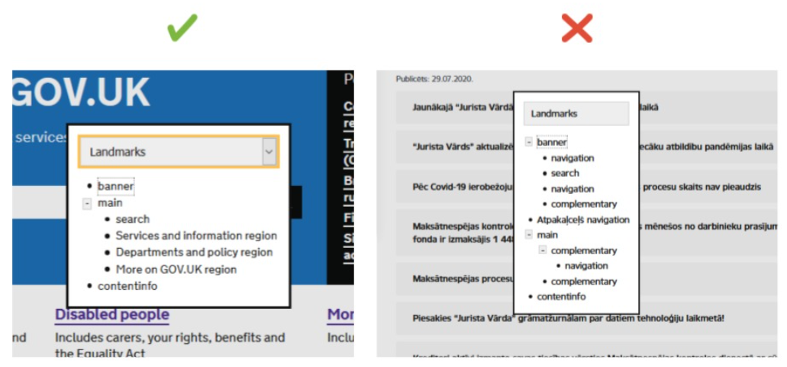

2. attēls. Tīmekļvietnes pamatstruktūras elementu noformēšanas “labās” un “sliktās” prakses piemērs.

Attēlā pa kreisi šie elementi ir izveidoti pareizi, jo to noformējumā ir izmantoti trīs galvenie tīmekļvietnes pamatstruktūras elementi. Pie kam, nozīmīgākajiem elementiem ir izveidots tā dēvētais reģions jeb lauks (*region*), kuram ir piešķirts nosaukums (šis elements ir aprakstīts). Savukārt attēlā pa labi tīmekļvietnes pamatstruktūras elementi ir noformēti nepareizi. Pirmkārt, tīmekļvietnes pamatstruktūras elementu ir par daudz (to ir 11, lai gan optimālais skaits ir līdz 7). Otrkārt, elementi, kas saucas vienādi, nav atšifrēti (nosaukums “navigation” izmantots četras reizes). Treškārt, paskaidrojošais saturs (lapas pamatstruktūras elements “complementary”) ir izmantots vairākas reizes un bez nosaukuma. Jāpiebilst, ka parasti tas tiek iekļauts lapas pamatstruktūras elementā “main”.

Tāpat, veidojot piekļūstamu tīmekļvietnes pamatstruktūru, ir jāņem vērā šādas nianses:

* Neaizraujieties ar pamatstruktūras elementiem. Optimālais šādu elementu skaits tīmekļvietnē ir 5 līdz 7. Ja to skaits ir lielāks, tīmekļvietnes navigācija ir apgrūtināta.
* Veidojiet visus tīmekļvietnes elementus redzamus, jo slēpti elementi to padara nepiekļūstamu.
* Nodaliet galvenos pamatstruktūras elementus, iekļaujot tos dažādos satura blokos. Turklāt veidojiet šo dalījumu gan vizuālu, gan funkcionālu – iestrādājiet to tīmekļvietnes HTML kodā.
* Veidojiet sadaļu, kurā tiek iekļauta kontaktinformācija, brīva teksta, nevis tabulas formātā, jo ekrāna lasīšanas ierīču orientēšanās spējas tabulās ir ļoti ierobežotas. Šīs ierīces nolasa tabulās atspoguļoto informāciju pa šūnām (horizontāli), tāpēc cilvēkiem ar redzes traucējumiem ir ļoti jānopūlas, lai atcerētos kolonnu secību un izskaitļotu, kura šūna un uz kuru kolonnu attiecas. Īpaši sarežģīti viņiem ir uztvert tabulās atspoguļotu saturu, ja tajās ir apvienotas šūnas, jo nav skaidrs, kuras šūnu rindas vai kolonnas attiecas uz šo apvienoto šūnu kopumu. Ļoti bieži apvienoto šūnu princips tiek izmantots, atspoguļojot kontaktinformācijas sadaļā informāciju par darbiniekiem, kuri pārstāv vienu organizācijas struktūrvienību – nodaļu vai departamentu.
* Definējiet visus satura blokus un sekojiet līdzi tam, lai lapas funkcionālie elementi (piemēram, galvenā navigācija un meklētājs) atrodas to satura bloku rāmjos, uz kuriem tie attiecas.
* Ņemiet vērā, ka katrā tīmekļvietnē drīkst būt tikai viens galvenais elements jeb satura bloks, kurā tiek ievietots lapas galvenais saturs. Navigācijas bloki var būt vairāki.
* Iekļaujot tīmekļvietnē vairākus navigācijas blokus, ņemiet vērā, ka katram no tiem ir nepieciešams savs (unikāls) nosaukums.
* Neiekļaujiet tīmekļvietnes pamatstruktūras elementu saturu bloku nosaukumus šo bloku veidu nosaukumos. Piemēram, ja satura bloka veida nosaukums ir “Navigācija”, ir pietiekami, ja tajā iekļautā satura bloka nosaukums ir “Galvenā”, “Valodu” u.tml. To, ka šajā gadījumā runa ir par “Galveno navigāciju” un “Valodu navigāciju”, ekrāna lasīšanas ierīces sapratīs pašas.

#### **2.2. Testēšana**

Dažādos interneta pārlūkos tīmekļvietnes pamatstruktūras pārbaude notiek līdzīgi. Atšķiras tikai izmantojamo rīku nosaukumi. Šajā instrukcijā aprakstīts, kā veikt pārbaudi interneta pārlūkos Chrome un Firefox:

1. Atveriet tīmekļvietni, kuru vēlaties pārbaudīt.
2. Aktivizējiet pārbaudes rīku:

* Ja pārbaudi veiksiet pārlūkā Chrome, izmantojiet rīku Accessibility Insights (Accessibility Insights → Ad Hoc Tools → Landmarks). Jūsu datora ekrānā atvērsies logs, kurā būs redzami tīmekļvietnes struktūras elementi. Galvenie tās satura bloki tiks iezīmēti ar raustītu līniju, bet to labajā augšējā stūrī tiks atspoguļots konkrētā bloka nosaukums.
* Ja pārbaudi veiksiet pārlūkā Firefox, izmantojiet rīku A11y-Outliner (A11y-Outliner → Landmarks). Jūsu datora ekrānā atvērsies logs, kurā būs redzami tīmekļvietnes struktūras elementi.

1. Pārliecinieties, ka:

* tīmekļvietnes pamatstruktūru veido vismaz trīs elementi: galvene, galvenā daļa un kājene (šo elementu nosaukumi dažādās tīmekļvietnēs var atšķirties, taču tiem jābūt pietiekami saprotamiem, lai tos varētu atpazīt);
* visa informācija ir saprotama, ja to lasa redzamajā secībā, piemēram, virsraksti atrodas tieši virs informācijas, uz kuru tie attiecas;
* visiem informācijas blokiem ir virsraksti, turklāt tie ir loģiski un viegli saprotami (plašāka informācija par to, kā tiek veidoti piekļūstami virsraksti, pieejama šo vadlīniju 6. nodaļā).

1. Atsevišķi varat pārliecināties, vai:

* tīmekļvietnes pamatstruktūrā ir iekļauts meklētājs;
* kontaktinformācija nav atspoguļota tabulas formātā:
* Atveriet sadaļu, kurā apkopota kontaktinformācija (ja atsevišķa sadaļa kontaktinformācijai tīmekļvietnē nav paredzēta – šī informācija ir iekļauta, piemēram, kājenē vai lapas sānu izvēlnē, pārbaudi ieteicams veikt tīmekļvietnes galvenajā lapā).
* Nospiediet jebkurā vietā uz ekrāna ar datorpeles labo taustiņu un izvēlieties izvēlnē opciju Pārbaudīt (*Inspect*) vai nospiediet taustiņu kombināciju Ctrl + Shift + I (visi taustiņi jāspiež vienlaicīgi). Ekrāna labajā pusē parādīsies konkrētās lapas HTML kods.
* Rūpīgi apskatiet šo kodu. Ja pie tabulas satura šajā kodā parādās atzīmes <tbody> (*table body*), <tr> (*table row*) vai <td> (*table data*), kontaktinformācija ir atspoguļota tabulas formātā, attiecīgi – tā nav piekļūstama.

### **3. Tastatūras piekļuve un vizuālais fokuss**

Kā jau tika minēts šo vadlīniju 1. nodaļā, ne visi lietotāji var un vēlas izmantot datorpeli, lai piekļūtu digitālajam saturam un mijiedarbotos ar to. Tāpēc, veidojot tīmekļvietnes, ir svarīgi paredzēt iespēju tām piekļūt ne vien ar datorpeli, bet arī ar kādu no alternatīvajām ierīcēm.

Tastatūra ir populārākā no kopumā trim datorpeles alternatīvām. Iemesls? Ja ekrāna lasīšanas un balss ievades ierīces ar mērķi piekļūt digitālajam saturam ikdienā izmanto gandrīz tikai un vienīgi cilvēki ar redzes traucējumiem, tastatūru šim nolūkam nereti izmanto arī citi lietotāji.

Lai pārvietotos pa tīmekļvietni ar tastatūru, pārsvarā tiek izmantots TAB taustiņš. Ja tīmekļvietne ir piekļūstama, ar šo taustiņu iespējams piekļūt pilnīgi visiem tās elementiem – gan navigācijas elementiem, gan arī tekstam, attēliem, formām, multimediju vadīklām u.tml. Savukārt, ja tīmekļvietne ir daļēji piekļūstama vai nav piekļūstama, tās satura izmantošana ar tastatūru var būt ļoti apgrūtinoša.

Salīdzinoši visbiežāk dažādi ierobežojumi tīmekļvietnes funkcionalitātes izmantošanai ar tastatūru ir novērojami, reģistrējoties noteiktu pakalpojumu izmantošanai. Piemēram, autentifikācijas logu ar tastatūru atvērt var, taču tā apakšizvēļņu izmantošana ir ierobežota vai nav iespējama.

Jāteic gan, ka tīmekļvietne, kuras saturam var ērti piekļūt ar tastatūru, nav līdz galam piekļūstama, ja tajā netiek nodrošināts tastatūras vizuālais fokuss jeb aktīvā elementa iezīmēšana (izcelšana). Tas būtiski atvieglo lapas navigāciju, jo skaidri parāda lietotājam, kur tieši tīmekļvietnes lapā viņš atrodas.

#### **3.1. Labā prakse**

Labā prakse paredz ne tikai to, ka visam tīmekļvietnes saturam jābūt piekļūstamam gan ar datorpeli, gan arī ar tastatūru un citām palīgtehnoloģijām. Tā paredz arī to, ka:

* pārvietošanās secība ar TAB taustiņu caur visiem lapas elementiem ir loģiska un dabīga;
* visiem navigācijas elementiem jābūt fokusētiem jeb iezīmētiem – tiem ir jāizceļas, lai lietotājs vienmēr skaidri zina, kur tieši tīmekļvietnē viņš atrodas.

Tomēr, lai lietotāji varētu pilnvērtīgi izmantot tīmekļvietnes saturu ar tastatūru, gan tās piekļuves, gan arī vizuālā fokusa nodrošināšanā ir jāievēro vairāki būtiski nosacījumi.

##### **3.1.1. Tastatūras piekļuves nodrošinājums**

Iespēja pārvietoties pa tīmekļvietni, tās lapām ar TAB taustiņa palīdzību uz priekšu un atpakaļ vēl nenozīmē, ka tastatūras piekļuve ir pilnvērtīga:

* Tabulēšanas secībai jeb secībai, kādā kursors tiek pārvietots pa displeja ekrānu, ir jābilst loģiskai informācijas lasīšanas secībai – no augšas uz leju un no kreisās puses uz labo (uzskatāms piemērs atspoguļots 3. attēlā).
* Tīmekļvietnē nedrīkst būt tā dēvētās “tastatūras lamatas” (salīdzinoši visbiežāk tās ir sastopamas multimediju atskaņotāju vadīklās) – lietotājiem ir jābūt iespējai ar TAB taustiņu ne vien atvērt visus lapas elementus, bet arī aizvērt tos.
* Tīmekļvietnē nedrīkst būt arī tā dēvētās “iznirstošās lamatas”, ko var veidot modālie logi, ja tajos nav iespējas nofiksēt kursoru. Šai iespējai nofiksēt kursoru ir ļoti nozīmīga loma, lai lietotājs varētu pabeigt modālajos logos noteiktas darbības. Piemēram, apstiprināt sīkdatnes vai pagarināt, pārtraukt internetbankas sesiju. Proti, iespējai iziet no šiem logiem ir jābūt tikai tad, kad konkrētā darbība ir veikta.
* Ir jāparedz iespēja ar TAB taustiņu ne vien atvērt nolaižamos sarakstus, bet arī brīvi pārvietoties pa to izvēlnēm ar bulttaustiņiem (←↑↓→), turklāt darīt to, neveicot darbības. Viena no biežāk izplatītajām kļūdām šo sarakstu noformēšanā ir tā, ka, līdzko izvēlnē tiek nospiests bulttaustiņš, sarakstā tiek iezīmēts pirmais vienums un atveras jauna lapa, attiecīgi – citus vienumus atzīmēt nav iespējams.
* Ir jāparedz iespēja atvērt visas aktīvās saites, izmantojot taustiņu Enter.

Tāpat ir svarīgi paredzēt tā dēvētās noklusētās navigācijas iespējas jeb īsceļus *(shortcut*):

* ESC – modālo logu (sīkdatņu paziņojumi, reklāmas banneri u.c. logi, kas atveras pa virsu lapas saturam, ienākot tīmekļvietnē) aizvēršana;
* Enter – darbības apstiprinājums (identiska funkcionalitāte kā klikšķim ar datorpeles kreiso taustiņu)
* Ctrl + L – interneta pārlūka adrešu joslā esošās adreses kopēšana;
* Ctrl + Shift + T – pēdējās aizvērtās cilnes atvēršana;
* Ctrl + R vai F5 – konkrētās tīmekļvietnes lapas pārlādēšana jeb atjaunināšana (*refresh*).

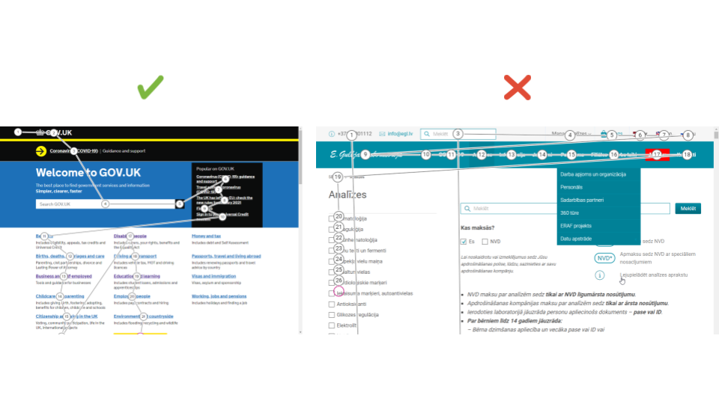

3. attēls. Tabulēšanas secības “labās” un “sliktās” prakses piemērs.

Attēlā pa kreisi TAB taustiņa pārvietošanās “ceļš” pa displeju atbilst loģiskai informācijas lasīšanas secībai (no augšas uz leju, no kreisās puses uz labo). Savukārt attēlā pa labi šis “ceļš” neatbilst piekļūstamības prasībām, jo ir neloģisks (haotisks).

##### **3.1.2. Tastatūras vizuālā fokusa nodrošinājums**

Bieži vien tastatūras vizuālais fokuss estētisku apsvērumu dēļ tiek veidots teju nemanāms. Taču labā prakse paredz, ka aktīvajiem tīmekļvietnes lapas elementiem jābūt labi pamanāmiem jebkurā tīmekļvietnes skatā – arī visos iespējamajos kontrasta režīmos. Tāpēc piemērotākie risinājumi kvalitatīva vizuālā fokusa izveidei ir aktīvo lapas elementu izgaismošana vai ierāmēšana, izmantojot šim nolūkam tādu krāsu, kas kontrastē ar šo elementu pamata krāsu (uzskatāms piemērs atspoguļots 4. attēlā).

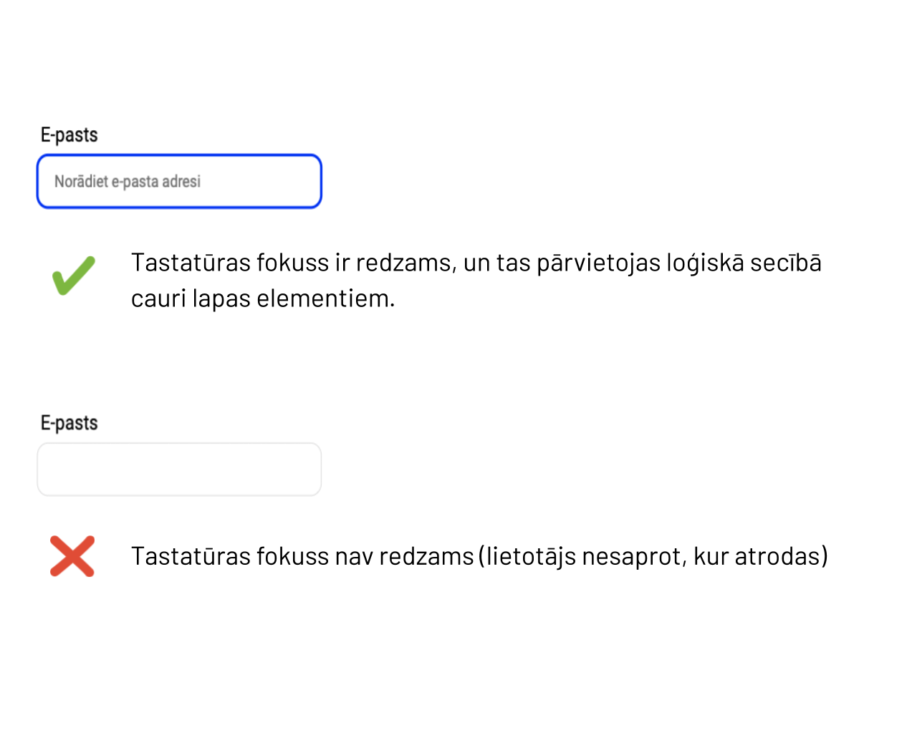

4. attēls. Tastatūras vizuālā fokusa “labās” un “sliktās” prakses piemērs.

Augšējā attēlā tastatūra vizuālais fokuss veidots pareizi – ierāmējot lapas aktīvo elementu (teksta logs “E-pasts”) ar kontrastējošu zilas krāsas līniju. Savukārt apakšējā attēlā šī fokusa nav vispār.

Īpaši nozīmīga loma labi pamanāmam vizuālajam fokusam ir saišu un formu lapu izcelšanā. Piemēram, gadījumos, kad saite tiek iestrādāta attēlā, bet šis attēls nav iezīmēts pietiekami skaidri, lietotājs var nesaprast, ka zem tā “slēpjas” saite, jo ar TAB taustiņu to aktivizēt nevar. Savukārt, ja formu lapas ir iezīmētas neskaidri vai nav iezīmētas vispār, lietotājs var nepamanīt, ka tās ir jāaizpilda, kas viņam var radīt dažādas neērtības. Piemēram, cilvēkiem ar redzes traucējumiem šādi var tikt liegta iespēja iegādāties to vai citu preci, jo viņiem nav iespējas aizpildīt visu tās pasūtījuma formu.

#### **3.2. Testēšana**

Ja plānojiet veikt tastatūras vizuālā fokusa pārbaudi interneta pārlūkā Chrome vai Firefox, ņemiet vērā, ka visi aktīvie lapas elementi, izmantojot tās navigācijai tastatūru, tiks iezīmēti pēc noklusējuma. Savukārt, ja veiksiet tastatūras vizuālā fokusa pārbaudi interneta pārlūkā Safari, jums tastatūras vizuālais fokuss ir jāaktivizē manuāli, jo šajā pārlūkā aktīvie lapas elementi pēc noklusējuma netiek iezīmēti. To var izdarīt pārlūka iestatījumos: Settings → Select System Preferences → Keyboard → All controls.

Ja ikdienā digitālā satura piekļuvei izmantojiet datorpeli, jums tastatūras piekļuves un vizuālā fokusa pārbaudes veikšanai lieti noderēs daži praktiski ieteikumi:

1. Lai sāktu izmantot lapas navigācijai tastatūru, ieklikšķiniet ar datorpeli tās adreses joslā un nolieciet datorpeli malā.
2. Lai pārvietotos pa lapas elementiem secīgi uz priekšu, nospiediet TAB taustiņu. Savukārt, lai pārvietotos pretējā virzienā, piemēram, atgrieztos pie iepriekšējā elementa, izmantojiet taustiņu kombināciju TAB + Shift (spiediet šos taustiņus vienlaicīgi).
3. Lai pārvietotos pa tādiem lapas elementiem kā izvēļņu joslas un nolaižamie saraksti, izmantojiet tastatūrā iestrādātos bulttaustiņus (←↑↓→).
4. Lai atlasītu nolaižamajā sarakstā noteiktu vienumu:

* pārvietojieties ar TAB taustiņu uz nolaižamā saraksta logu;
* izmantojiet bulttaustiņus, lai pārvietotu tastatūras vizuālo fokusu uz nepieciešamo vienumu;
* atlasiet šo vienumu, nospiežot taustiņu Enter vai Space.

##### **3.2.1. Tastatūras piekļuves un vizuālā fokusa pārbaude operētājsistēmā Windows**

Ja jūs datorā lietojiet operētājsistēmu Windows, izmantojiet šī piekļūstamības aspekta pārbaudei rīku Accessibility Insights, kas ļauj izvērtēt tastatūras piekļuves un vizuālā fokusa atbilstību piekļūstamības principiem interneta pārlūkos Chrome un Microsoft Edge:

1. Ierakstiet interneta pārlūka teksta laukā tīmekļvietnes, kuru vēlaties novērtēt, adresi.
2. Aktivizējiet tastatūras piekļuves pārbaudes rīku: Accessibility Insights → Ad Hoc Tools → TAB Stops → Show TAB Stops.
3. Nospiediet datora tastatūrā vairākas reizes TAB taustiņu. Jums ekrānā tiks iezīmēts TAB taustiņa pārvietošanās “ceļš” konkrētās tīmekļvietnes lapā.
4. Pārliecinieties, ka:

* ar TAB taustiņu var piekļūt visam tīmekļvietnes saturam;
* kustība pa tīmekļvietni ar šo taustiņu ir secīga, proti, konkrētās tīmekļvietnes lapas satura izkārtojums ir loģisks);
* vizuālais fokuss ir labi redzams;
* darbojas īsceļi, bet īpaši – ESC, kas ļauj aizvērt modālos logus.

Efektīvs veids, kā salīdzināt “labo” un “slikto” praksi tīmekļvietnes pamatstruktūras veidošanā, ir īpaši šim mērķim izstrādāta platforma, ko veidojusi WACG vadlīniju autori:

* Pozitīvs piemērs: [www.w3.org/WAI/demos/bad/after/survey](http://www.w3.org/WAI/demos/bad/after/survey). Nospiediet TAB taustiņu, lai pārvietotos pa lapas elementiem. Pievērsiet uzmanību, ka lielākajai daļai elementu, kad tie ir fokusā, parādās sarkans fons, bet radiopogas un ar tām saistītais saturs tiek izcelts ar punktētu rāmi.
* Negatīvs piemērs: [www.w3.org/WAI/demos/bad/before/survey](http://www.w3.org/WAI/demos/bad/before/survey). Nospiediet TAB taustiņu, lai pārvietotos pa lapas elementiem. Pievērsiet uzmanību, ka šajā lapā neviens elements nav fokusēts.

##### **3.2.1. Tastatūras piekļuves un vizuālā fokusa pārbaude operētājsistēmā MacOS**

Šajā gadījumā tastatūras piekļuves un vizuālā fokusa pārbaude ir jāveic interneta pārlūkā Safari, kas ir noklusētais operētājsistēmas MacOS interneta pārlūks:

1. Ierakstiet interneta pārlūka teksta laukā tīmekļvietnes, kuru vēlaties novērtēt, adresi.
2. Aktivizējiet operētājsistēmas iestatījumos pārbaudes veikšanai nepieciešamo rīku: Safari-Preferences → Advanced (logā, kas atvērsies, izvēlieties ikonu, kas atgādina zobratu). Izvēlnes satura blokā Accessibility ieķeksējiet izvēles rūtiņu (*check-box*), kuras aprakstā ir teksts “Press Tab to highlight each item on a web page”.
3. Nospiediet datora tastatūrā vairākas reizes TAB taustiņu. Ekrānā tiks secīgi vizualizēts jeb izcelts katrs tīmekļvietnes navigācijas un satura elements, pa kuru notiks pārvietošanās ar šo taustiņu.
4. Pārliecinieties, ka:

* ar TAB taustiņu var piekļūt visam tīmekļvietnes saturam;
* kustība pa tīmekļvietni ar šo taustiņu ir secīga, proti, konkrētās tīmekļvietnes lapas satura izkārtojums ir loģisks);
* vizuālais fokuss ir labi redzams;
* darbojas īsceļi, bet īpaši – ESC, kas ļauj aizvērt modālos logus.

### **4. FormU lauki un kļūdu paziņojumi**

Viens no nozīmīgākajiem tīmekļvietņu uzbūves elementiem, kas nodrošina kvalitatīvu lietotāju mijiedarbību ar to saturu, ir formas – viens vai vairāki lauki, kuros jāievada vai jāatzīmē noteikta informācija, ko vienmēr papildina viena poga, kas ir vērsta uz konkrētu darbību, piemēram: “apstiprināt”, “meklēt”, “pirkt”, “sūtīt” u.c.

Ja interneta pirmsākumos formas tika izmantotas salīdzinoši reti, jo informācijas apmaiņa starp serveriem bija sarežģīts process, mūsdienās tās ir ļoti populāras – katrā tīmekļvietnē ir sastopamas vismaz divas formas: meklētājs un lietotāju autentifikācijas rīks. Jāpiebilst, ka meklētājs ir viena no pirmajām zināmajām formām, kas savu aktualitāti nav zaudējusi joprojām. To tradicionāli veido viens teksta lauks un poga “meklēt” (*search*).

Salīdzināšanai var minēt, ka e-pasta formai ir raksturīgi divi lauki (lietotājvārds un parole) un poga “pierakstīties” (*sign in*). Taču mēdz būt formas, kuru lauku skaits ir lielāks (piemēram, pasūtījumu noformēšanas formas). Atsevišķos gadījumos (piemēram, elektroniskajās aptaujas anketās) to skaits var sasniegt pat vairākus desmitus.

Kopumā izšķir četru veidu formas. Vienkāršākās ir teksta formas. Savukārt sarežģītākas ir nolaižamie saraksti (*drop-down*), kā arī tā dēvētās radiopogas (*radio button*) un izvēles rūtiņas (*check-box*). Neatkarīgi no tā, kāda veida formas tiek izmantotas tīmekļvietnē, ir jāatceras, ka to piekļūstamību nodrošina pareizi veidoti lauki.

Lai formu lauki tiktu aizpildīti pareizi, tiem tiek pievienotas instrukcijas. Tomēr šo instrukciju esamība neizslēdz kļūdu iespējamību. Pirmkārt, ne vienmēr ir saprotams, kāda tieši informācija un kurā laukā ir jāievada. Otrkārt, aizpildot formu laukus, var tikt pieļautas drukas kļūdas (cilvēciskais faktors). Un, treškārt, kļūdas informācijas lauku aizpildīšanas brīdī var rasties tīmekļvietnes līmenī (sistēmas kļūdas). Tāpēc lietotāji par visām kļūdām tiek informēti ar īpašu kļūdas paziņojumu palīdzību, kuriem, līdzīgi kā formu laukiem, ir jābūt piekļūstamiem. Piemēram, ja lietotājs vēlas pasūtīt kādu preci, bet pasūtījuma noformēšanas veidlapā pieļauj kļūdu, tieši no tā, cik kvalitatīvs ir kļūdu paziņojums, ir atkarīgs tas, vai viņš pasūtījumu noformēs līdz galam.

#### **4.1. Labā prakse**

Raugoties no piekļūstamības viedokļa, formu veidošanā īpaša vērība ir jāpievērš trim lietām. Pirmkārt, formām un to laukiem jābūt piekļūstamiem ne vien ar datorpeli, bet arī citos alternatīvajos veidos – tikai ar datora tastatūru (plašāka informācija par tastatūra piekļuvi pieejama šo vadlīniju 3. nodaļā), balss ievadi vai ekrāna lasītāju. Otrkārt, formu lauku aizpildīšanas instrukcijām ir jābūt ļoti precīzām. Tikpat precīziem ir jābūt arī kļūdu paziņojumiem. Tiem jāparādās katru reizi, kad kādā no laukiem informācija tiek ievadīta nepareizi, lai kļūdas var novērst ātri un efektīvi.

Visbeidzot, treškārt, ir jānodrošina lietotājiem pietiekami daudz laika formu lauku aizpildīšanai. Piemēram, cilvēki ar redzes traucējumiem, pateicoties ekrāna lasīšanas ierīcēm, digitālo saturu uztver labi un tajā orientējas salīdzinoši ātri. Tomēr pārslēgšanās starp cilnēm un lietotnēm (piemēram, ja kods, kas nepieciešams, lai autorizētos tajā vai citā tīmekļvietnē, tiek nosūtīts uz e-pastu) viņiem var prasīt vairāk laika nekā citiem lietotājiem.

##### **4.1.1. Formu lauku veidošana**

Galvenā pareizi veidotu lauku pazīme ir tā, ka tie ir iezīmēti tīmekļvietnes lapas kodā. Tas nodrošina lietotājiem iespēju izmantot šos laukus ne vien ar datorpeli, bet arī ar datora tastatūru un citos alternatīvajos viedos.

Tāpat tīmekļvietnes lapas kodā iezīmēto lauku nosaukumi ir aktīvi – uz tiem var klikšķināt, tā palielinot lietotāja un konkrētās formas mijiedarbības zonu, kas būtiski atvieglo radiopogu un izvēles rūtiņu izmantošanu. Tāpēc brīžos, kad šķiet, ka tīmekļvietne būs gana piekļūstama arī tad, ja formu lauki nebūs iezīmēti tās kodā, ir vērts atcerēties, ka lauku izmantošana var būt apgrūtināta ne tikai cilvēkiem ar redzes traucējumiem un kustību traucējumiem. Tā var būt apgrūtināta jebkuram lietotājam, kurš izmanto digitālo saturu viedierīcēs, jo ir virkne situāciju, kad skārienjūtīgos ekrānos aizpildīt un atzīmēt laukus ir ļoti grūti (piemēram, mazs ekrāns, lietus vai spoža saule, nosaluši roku pirksti).

Lai veicinātu formu lauku piekļūstamību, ir vērts ņemt vērā arī šos ieteikumus:

* + Veidojiet īsus, kodolīgus formu lauku nosaukumus, kas skaidri raksturo to mērķi, piemēram: “vārds, uzvārds”, “e-pasta adrese”, “tālruņa numurs”.
  + Norādiet formu lauku nosaukumos nepieciešamo informācijas ievadīšanas formātu. Piemēram, datuma ievadīšanas formāts var tikt atspoguļots ļoti dažādi: “datums.mēnesis.gads” formātā “00.00.0000”, “mēnesis.datums.gads” formātā “00/00/00”, “mēnesis.gads” formātā “00/0000” u.tml.
  + Norādiet, kuri formas lauki ir aizpildāmi obligāti un kuri nē. Izmantojiet šim nolūkam kādu indikatoru, piemēram, zvaigznīti (*). Šim indikatoram jābūt iekļautam lauka nosaukumā, kas ir iezīmēts konkrētās lapas kodā, vai arī radiopogu un izvēles rūtiņu apzīmējumos. Ja tas būs izcelts tikai vizuāli (piemēram, ar sarkanu krāsu), lietotāji ar redzes traucējumiem šo indikatoru neuztvers.
  + Nodrošiniet lietotājiem formu aizpildīšanai optimālu laiku, pirms to sesijas tiek pārtrauktas. Minimālais formas aizpildīšanai paredzētais laiks nedrīkst būt mazāks par 1 minūti.
  + Sasaistiet izvēles rūtiņu un radiopogu grupas, izmantojot lauka iestatījumus.
  + Ievietojiet lauku vispārējās instrukcijas virs konkrētās formas vai konkrētās sadaļas augšpusē.
  + Izkārtojiet formu laukus loģiskā secībā un veidojiet loģisku to navigācijas secību.
  + Izmantojiet tā dēvētos “veiksmes paziņojumus” jeb nodrošiniet lietotājiem atgriezenisko saiti. Piemēram, paredziet to, ka uzreiz pēc pogas “meklēt” nospiešanas virs vai zem meklētāja formas parādās informācija par meklēšanas rezultātiem – vai un cik satura vienības, kurās ietverts konkrētais atslēgvārds, tīmekļvietnē ir atrastas. Īpaši svarīga šī atgriezeniskā saite ir gadījumos, kas jāaizpilda apjomīgākas formas, piemēram, aptaujas anketas un pasūtījumu noformēšanas veidlapas. Jo lietotājiem ir jāsaprot, vai anketa ir iesniegta, pasūtījums ir noformēts veiksmīgi u.tml.

##### **4.1.2. Kļūdas paziņojuma veidošana**

Kļūdas formu laukos tiek apzīmētas trīs veidos: ar īpašiem teksta paziņojumiem, ar izsaukuma zīmi un ar kontrastējošu krāsu (parasti – sarkanu). Lai kļūdu paziņojumus varētu uztvert ikviens lietotājs – arī cilvēki, kuri neatšķir krāsas, tajos nav ieteicams fokusēties tikai uz vienu no kļūdu apzīmēšanas veidiem, piemēram, kontrastējošu krāsu. Ir jākombinē vismaz divi elementi (uzskatāms piemērs, kā veidot kļūdas paziņojumu, atspoguļots 5. attēlā). Taču ņemiet vērā, ka šie paziņojumi nav jāveido visām kļūdām. Vienkāršākām formām (piemēram, meklēšanas laukam) tie nav nepieciešami.

Ja kļūdu izraisījis cilvēciskais faktors, kļūdas paziņojumā tiek norādīts, kurā laukā un kāda veida kļūda ir pieļauta. Savukārt, ja kļūda ir radusies sistēmā, šajā paziņojumā tiek norādīts, ka konkrētā darbība (piemēram reģistrēšanās noteikta pakalpojuma saņemšanai vai pirkuma noformēšana e-veikalā) nav izdevusies. Turklāt ir svarīgi paredzēt iespēju izlasīt šos paziņojumus gan fiziski (ar acīm), gan ar ekrāna lasīšanas ierīcēm, tāpēc:

* Veidojiet šos paziņojumus īsus un koncentrētus.
* Iekļaujiet šajos paziņojumos precīzus norādījumus par to, kuros laukos un kādas tieši kļūdas ir fiksētas, kā arī – kā šīs kļūdas novērst. Piemēram, ja nepareizi ir ievadīts datums, laiks vai adrese, kļūdas paziņojumā jābūt norādītam pareizajam šīs informācijas ievades formātam.
* Veidojiet kļūdu paziņojumu instrukcijas vienkāršās un viegli uztveramas.
* Izvietojiet kļūdas paziņojumu pirms formas, uz kuru tas attiecas, nevis aiz tās.

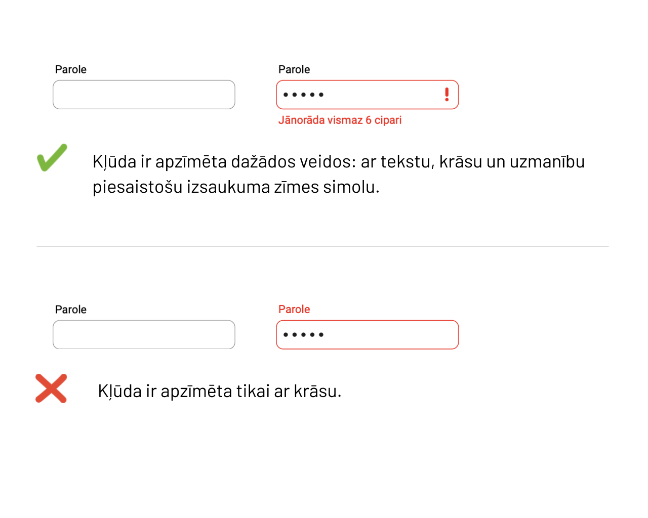

5. attēls. Kļūdas paziņojuma izveides “labās” un “sliktās” prakses piemērs.

Augšējā attēlā kļūdas paziņojums ir iezīmēts, turklāt vairāk nekā vienā veidā. Turklāt zem kļūdas lauka ir izskaidrota kļūda. Savukārt apakšējā attēlā kļūdas paziņojums ir iezīmēts tikai vienā veidā, turklāt kļūda nav izskaidrota.

Gadījumos, kad tīmekļvietnes formās tiek fiksētas kļūdas, ir svarīgi, lai viss to laukos ievadītais saturs, izņemot sensitīvos datus (piemēram, kredītkaršu numurus), nepazūd arī pēc lapas atjaunināšanas, lai lietotājiem nav jātērē laiks atkārtotai informācijas ievadei.

#### **4.2. Testēšana**

Formu, lauku nosaukumu un kļūdu paziņojumu pārbaudei atbilstoši piekļūstamības principiem, tiek izmantotas ekrāna lasīšanas ierīces. Populārākās no tām ir JAWS, NVDA, MacOS Voice Over un ChromeVox.

Tā kā formu un lauku nosaukumi datorā un viedtālrunī tiek atspoguļoti līdzīgi, bet navigācija, kas ir būtisks priekšnosacījums, lai piekļūtu formām, tiek atspoguļota atšķirīgi, to testēšana ir jāveic gan datorā, gan viedtālrunī.

##### **4.2.1. Formu lapu un kļūdu paziņojumu pārbaude interneta pārlūkā Chrome**

Lai pārbaudītu formu lapu un kļūdu paziņojumu atbilstību piekļūstamības principiem interneta pārlūkā Chrome:

1. Atveriet tīmekļvietni vai tās sadaļu, ko vēlaties pārbaudīt.
2. Atrodiet tajā visas formas.
3. Uzinstalējiet pārbaudes rīku ChromeVox. Līdzko tas būs izdarīts, ekrāna lasītājs ieslēgsies automātiski. Jūs dzirdēsiet, kā tas nolasa tīmekļvietnes saiti. Ņemiet vērā, ka izslēgt šo rīku var tikai to atinstalējot.
4. Pārliecinieties, ka:

* Visam lapas saturam, tostarp formu laukiem (arī visiem nolaižamo sarakstu vienumiem), var piekļūt ar tastatūru un ekrāna lasītāju. Ekrāna lasītājs atskaņos informāciju par to, kurā vietā tīmekļvietnē tieši jūs atrodaties (piemēram, navigācijas joslā), cik apakšsadaļas ir konkrētajai sadaļai, kā arī secīgi nolasīs formas lauku, kuri konkrētajā brīdī būs fokusā, nosaukumus.
* Katram formas laukam ir nosaukums, turklāt tas ir viegli uztverams un saprotams.
* Izvēlnēs ir iespēja brīvi pārvietoties uz augšu un uz leju, izmantojot tastatūrā iestrādātos bulttaustiņus (←↑↓→).

1. Izvēlieties vienu no formām un aizpildiet to ar tastatūru, pieļaujot kādā no laukiem kļūdas.
2. Pārliecinieties, ka:

* formā (virs tās un/vai pie konkrētā formas lauka) parādās kļūdas paziņojums;
* ar tastatūru un ekrāna lasītāju var piekļūt kļūdas paziņojumam, turklāt ekrāna lasītājs to nolasa pietiekami kvalitatīvi – tā, lai lietotājam, neredzot šo paziņojumu, ir skaidrs, kur un kādas tieši kļūdas ir pieļautas un kā tās izlabot;
* pēc lapas atjaunošanas formas laukos saglabājas visa korekti ievadītā informācija, izņemot sensitīvos datus.

##### **4.2.2. Formu lauku un kļūdu paziņojumu pārbaude interneta pārlūkā Safari**

Ja interneta pārlūkā Chrome formu lapu un kļūdu paziņojumu pārbaude tiek veikta ar īpašu rīku, interneta pārlūkā Safari šī piekļūstamības aspekta izvērtēšana tiek veikta ar operētājsistēmā MacOS iebūvēto ekrāna lasītāju:

1. Atveriet tīmekļvietni vai tās sadaļu, ko vēlaties pārbaudīt.
2. Atrodiet tajā visas formas.
3. Aktivizējiet ierīces iestatījumos ekrāna lasītāju: Settings → System Preferences → Accessibility → Voice Over.
4. Pārliecinieties, ka:

* Visam lapas saturam, tostarp formu laukiem (arī visiem nolaižamo sarakstu vienumiem), var piekļūt ar tastatūru un ekrāna lasītāju. Ekrāna lasītājs atskaņos informāciju par to, kurā vietā tīmekļvietnē tieši jūs atrodaties (piemēram, navigācijas joslā), cik apakšsadaļas ir konkrētajai sadaļai, kā arī secīgi nolasīs formas lauku, kuri konkrētajā brīdī būs fokusā, nosaukumus.
* Katram formas laukam ir nosaukums, turklāt tas ir viegli uztverams un saprotams.
* Izvēlnēs ir iespēja brīvi pārvietoties uz augšu un uz leju, izmantojot tastatūrā iestrādātos bulttaustiņus (←↑↓→).

1. Izvēlieties vienu no formām un aizpildiet to ar tastatūru, pieļaujot kādā no laukiem kļūdas.
2. Pārliecinieties, ka:

* formā (virs tās un/vai pie konkrētā formas lauka) parādās kļūdas paziņojums;
* ar tastatūru un ekrāna lasītāju var piekļūt kļūdas paziņojumam, turklāt ekrāna lasītājs to nolasa pietiekami kvalitatīvi – tā, lai lietotājam, neredzot šo paziņojumu, ir skaidrs, kur un kādas tieši kļūdas ir pieļautas un kā tās izlabot;
* pēc lapas atjaunošanas formas laukos saglabājas visa korekti ievadītā informācija, izņemot sensitīvos datus.

### **5. attēlu tekstuālā alternatīva**

Attēli ne vien pievērš uzmanību, bet arī veicina informācijas uztveri, palīdz veidot zīmola identitāti, stiprināt vēstījumus, tāpēc tie komunikācijā tiek izmantoti daudz un plaši. Īpaši digitālajā vidē, kur lielā un strauji mainīgā informācijas apjoma dēļ piesaistīt un noturēt lietotāju uzmanību ir grūtāk nekā reālajā dzīvē.

Digitālajā vidē attēlu piekļūstamību nodrošina attēlu tekstuālā alternatīva jeb tā dēvētie ALT teksti. To galvenais uzdevums ir veicināt veiksmīgu lietotāju mijiedarbību ar tīmekļvietnes saturu. Taču šie teksti tiek izmantoti arī lai uzlabotu organizāciju rezultātus Google meklētājā.

Jāpiebilst, ka attēlu dizainu ALT teksti nekādi neietekmē, jo ar neapbruņotu aci nav saskatāmi. Tos “redz” tikai ekrāna lasīšanas ierīces, kā arī lietotāji, kuri datoros atslēdz attēlu atspoguļošanas funkciju, lai paātrinātu lejupielādi situācijās, kad ir vājš interneta signāls. Proti, ALT teksti tiek iekļauti attēla lapas koda iezīmēs. Piemēram, šādi: <img src="pointer_to_image.png" alt="šeit ir redzama tekstuālā alternatīva">.

#### **5.1. Labā prakse**

Cilvēki ir ļoti dažādi. Vieniem ir svarīgi, lai attēliem tiek pievienoti detalizēti apraksti, kamēr citi dod priekšroku minimālismam – jo īsāki un koncentrētāki apraksti, jo labāk. Tādēļ ALT tekstu izveide nav precīza zinātne. Tomēr ir vairāki būtiski priekšnosacījumi, kas ir jāņem vērā to izveidē.

Attēlu tekstuālās alternatīvas tiek veidotas, ņemot vērā to funkcionalitāti. Kopumā izšķir trīs veidu attēlus – dekoratīvos, funkcionālos un statiskos.

##### **5.1.1. Dekoratīvo attēlu noformējums**

Tie ir vizuāli elementi, kas tiek izmantoti satura noformējumam, taču to nekādi neietekmē, tāpēc var tikt pieņemts, ka lietotājiem par tiem nav jāzina. Tipiskākie dekoratīvo attēlu piemēri ir ikonas un bildes, kas tiek izmantotas uzmanības piesaistīšanai). Šie attēli tiek apzīmēti ar tā dēvēto nulles ALT tekstu: alt="".

Lai objektīvi novērtētu, vai konkrētajam attēlam ir dekoratīva funkcija, ir jāsaprot, kas notiks gadījumā, ja šis attēls tiks dzēsts, – vai lietotājs joprojām varēs iegūt visu konkrētā satura uztverei nepieciešamo informāciju? Ja atbilde uz šo jautājumu ir pozitīva, attēls nav dekoratīvs, attiecīgi – tam ir nepieciešams atbilstošs ALT teksts.

##### **5.1.2. Funkcionālo attēlu noformējums**

Šie attēli ir orientēti uz darbību – var pildīt saites funkcijas (uzklikšķinot uz attēla, atveras noteikta saite) vai raksturot noteiktas darbības (piemēram, meklēšanas logs, valodu izvēlne, poga sīkdatņu apstiprināšanai), tāpēc to tekstuālajām alternatīvām nav tieši jāapraksta attēlā redzamais. Pirmajā gadījumā ALT tekstā ir jānorāda konkrētās saites funkcija, piemēram: “Atvērt privātuma politiku”, “Lejupielādēt Ministru kabineta noteikumus Nr.18 “Kārtība, kādā novērtē paredzētās darbības ietekmi uz vidi un akceptē paredzēto darbību”. Savukārt otrajā gadījumā ALT tekstā ir jānorāda attēla funkcija. Piemēram, meklēšanas pogai piemērotākā tekstuālā alternatīva būtu “meklēt” vai “sākt meklēšanu”, nevis “lupa”.

Šajā gadījumā, veidojot tekstuālās alternatīvas saistītajiem attēliem, ir jāievēro vienots stils:

* Pozitīvs piemērs navigācijas attēlu aprakstiem: “sadaļa Kontakti”, “sadaļa Par mums”, “sadaļa Darbības jomas”, “sadaļa Noderīgi”.
* Negatīvs piemērs navigācijas attēlu aprakstiem: “Kontakti”, “sadaļa Par mums”, “atvērt Darbības jomas”, “sadaļa Noderīgi”.

##### **5.1.3. Statisko attēlu noformējums**

Šo attēlu mērķis ir papildināt tīmekļvietnes vai mobilās lietotnes saturu – fotogrāfijas, diagrammas, plakāti, infografikas, darba sludinājumi, reklāmas banneri u.c. Šajā gadījumā attēlu tekstuālajām alternatīvām jābūt daudz izsmeļošākām – tām ir jānodod lietotājiem attēla nozīme (uzskatāms piemērs, kā pareizi pievienot attēliem ALT tekstus, atspoguļots 6. attēlā).

Lai statiskajiem attēliem pievienotie ALT teksti būtu funkcionāli, to izveidē jāievēro šādas nianses:

* Izvairieties no vispārīgiem aprakstiem, piemēram, “IMG_2045”, “plakāts”, “Rīga” u.tml., jo tie nesniedz informāciju par konkrētā attēla saturu.
* Neizmantojiet attēlu aprakstos SEO atslēgvārdus, piemēram, “piekļūstamības ekspertu konsultācijas”, “kvalitatīvas piekļūstamības konsultācijas”, “piekļūstamības konsultācijas uzņēmējiem”, “piekļūstamības konsultācijas valsts pārvaldei” u.tml.
* Nedublējiet attēlu aprakstos informāciju, kas ir ietverta saturā, ko tie papildina. Piemēram, ziņas, paziņojuma virsraksts nav uzskatāms par kvalitatīvu ALT tekstu attēlam, kas tajā tiek izmantots kā ilustrācija.
* Izmantojiet īsus, koncentrētus tekstus, piemēram: “Uz galda stāv atvērta piena paka un krūze.” vai “Uzņēmuma vadītājs pasniedz balvu labākajam darbiniekam.” Optimālais ALT teksta garums ir līdz 250 rakstu zīmēm.
* Izvairieties no liekvārdības. Nesāciet aprakstu ar tekstu “Attēlā redzams…” un neizmantojiet ALT tekstos tādus vārdus kā “poga”, “saite”, “attēls”. Ekrāna lasīšanas ierīces šo informāciju nodrošina automātiski.
* Miniet attēla aprakstā krāsas, ja tām ir nozīme.
* Nebaidieties no humora, jo ALT tekstiem nav jābūt formāliem. Īpaši, ja attēls ir smieklīgs.
* Ja attēlā (piemēram, logotipā, reklāmas plakātā, darba sludinājumā, grafikā) ir iekļauts teksts, tas ir jāatspoguļo arī šī attēla tekstuālajā alternatīvā. Ja šis teksts ir apjomīgs un sarežģīts, iekļaujiet attēlu aprakstos tikai svarīgāko informāciju par to saturu un pievienojiet saiti uz tīmekļvietni, kurā pieejama detalizētāka informācija par pakalpojumu, pasākumu, vakanci, pētījuma rezultātiem u.tml. tekstuālā formātā.
* Ja iespējams, piesaistiet ALT tekstu izveidei nozares ekspertus. Tas ļaus izveidot kvalitatīvākas attēlu tekstuālās alternatīvas, jo jūs varat nepārzināt visas ar to vai citu tēmu saistītās nianses. Īpaši svarīgi tas ir, aprakstot dažādas preces un pakalpojumus. Tā ir šķietami nenozīmīga nianse, kurai dažkārt var būt ļoti nozīmīga loma attēla nozīmes paskaidrošanā. Piemēram, suņu audzētāju kluba tīmekļvietnē ievietoto attēlu aprakstos vēlams norādīt ne vien to, ka attēlā redzams suns, bet arī konkrētā suņa šķirnes nosaukumu. Savukārt, ja šis pats attēls ar suni tiek ievietots, lai padarītu vizuāli pievilcīgāku kāda parka tīmekļvietni vai ilustrētu rakstu, kurā ir aprakstītas aktīvās atpūtas iespējas ģimenēm, tā apraksts var būt vispārīgāks.

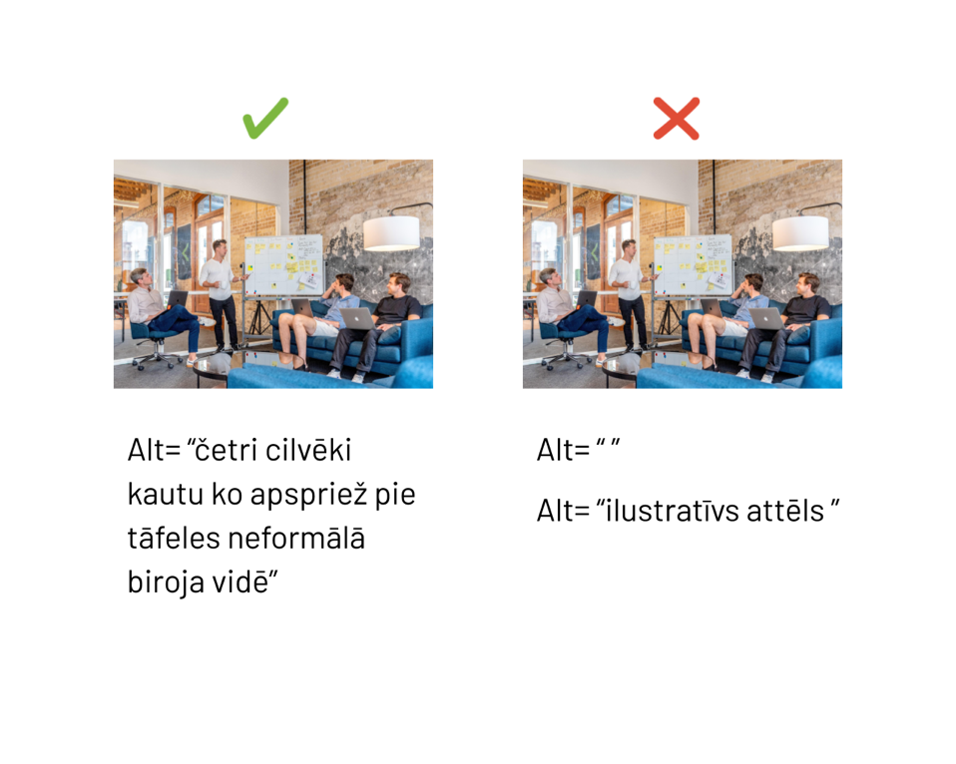

6. attēls. Statisko attēlu tekstuālās alternatīvas noformējuma “labās” un “sliktās” prakses piemērs.

Attēlam pa kreisi ALT teksts ir pievienots korekti – tas sniedz vispārēju priekšstatu par attēla saturu. Savukārt attēlam pa labi ALT teksts abos norādītajos gadījumos būtu pievienots nekorekti: pirmajā gadījumā tā nav vispār (šāda veida ALT teksti ir pieļaujami tikai dekoratīvajiem attēliem), bet otrajā gadījumā tas ir ļoti nekonkrēts (neatspoguļo attēla būtību).

#### **5.2. Testēšana**

ALT teksti ir viens no piekļūstamības principiem, kuru pārbaudei ieteicams kombinēt automatizētos un lietotāju testus. Proti, automatizētie testi ir ļoti piemēroti, lai ātri noteiktu attēla tekstuālās alternatīvas esamību vai neesamību. Šim nolūkam var izmantot dažādus rīkus, piemēram, Wave, Axe, ALT Text Tester un Image ALT. Taču to, vai šie apraksti ir jēdzīgi – vai tie patiešām atspoguļo attēla saturu, pašlaik var noteikt tikai ar lietotāju testiem. Jo tam, kāda informācija norādīta attēla aprakstā – “IMG_2020”, “apraksts” vai “Divi domīgi vīrieši spēlē dambreti parkā”, ir ļoti liela atšķirība.

Šeit savā ziņā var vilkt paralēles ar automatizētu tekstu tulkošanu. Jā, šim mērķim paredzētās programmas var iztulkot tekstu. Dažas to dara pat diezgan labi. Taču paļauties, ka tekstā visi vārdi būs iztulkoti atbilstoši to nozīmei, tajā nebūs gramatikas un stilistikas kļūdu, nevar, jo robots tekstu tulko mehāniski. Robots nav filologs.

Lai noteiktu, vai tīmekļvietnē publicētie attēli ir noformēti atbilstoši piekļūstamības principiem, ar ALT Text Tester rīku:

1. Atveriet tīmekļvietnes lapu vai sadaļu, kuru vēlaties pārbaudīt.
2. Aktivizējiet šo rīku. Jūsu datora ekrānā atvērsies logs, kurā būs uzskaitīti visi tajā publicētie attēli.
3. Novietojiet datorpeles kursoru uz izvēlētā attēla vai iezīmējiet to ar tabulatora palīdzību. Datora ekrānā parādīsies teksta logs. Ja attēlam ir pievienots ALT teksts, tas būs uzreiz nolasāms. Ja ALT teksts nav pievienots, šajā logā uzrādīsies teksts “ALT Text Missing”.
4. Pārbaudiet divas lietas:

* vai visiem tīmekļvietnē publicētajiem attēliem (gan fotogrāfijām, grafikiem, plakātiem u.tml., gan arī ikonām, logotipiem un navigācijas pogām) ir pievienoti ALT teksti;
* vai šie teksti ir izveidoti korekti – atbilstoši iepriekš aprakstītajiem labās prakses piemēriem.

### **6. Virsraksti**

Cilvēkam ir grūti uztvert lielu informācijas apjomu, kas izkārtots vienlaidus. Virsraksti tiek izmantoti, lai izveidotu loģisku satura strukturējumu, kā arī sadalītu to tematiskajos blokos, tā uzskatāmi norādot, kāda informācija tekstā ir primārā (galvenā) un kāda tai ir pakārota. Lai gan to noformējuma principi drukātos materiālos (grāmatās, preses izdevumos, bukletos u.c.) un digitālajā vidē būtiski atšķiras, digitālajā vidē virsrakstu noformēšanā bieži tiek izmantoti tie paši principi, kas drukātajos materiālos, kas saturu padara nepiekļūstamu.

Drukātajiem materiāliem piemēroti ir tā dēvētie vizuālie virsraksti – virsraksti, kuru noformēšanā nozīme ir burtu krāsai, izmēram un formai. Savukārt digitālajā vidē pareizi noformēts virsraksts ir tāds virsraksts, kas veidots tīmekļvietnes satura vadības sistēmā, attiecīgi – tas ir iezīmēts tīmekļvietnes kodā. Šādi virsraksti palīdz orientēties tīmekļvietnē lietotājiem, kuri:

* izmanto ekrāna lasīšanas ierīces (tām ir atsevišķa funkcija, kas nodrošina tikai virsrakstu lasīšanu);
* izmanto navigācijai digitālajā vidē tikai tastatūru, jo kāda iemesla dēļ nevar izmantot datorpeli (piemēram, viņiem ir kustību traucējumi rokās).

Jāpiebilst, ka tad, ja virsrakstu izveidē tiek ievēroti piekļūstamības principi, arī Google platforma labāk saprot, kāda tieši informācija ir atspoguļota konkrētajā tīmekļvietnē. Rezultāts – Google meklētājā tā uzrādās augstākās pozīcijās.

#### **6.1. Labā prakse**

Piekļūstami virsraksti ir ne vien viegli uztverami satura un noformējuma ziņā, bet arī nodala dažādus satura elementus un ir izkāroti loģiskā, jēgpilnā secībā jeb hierarhijā. Pretējā gadījumā tīmekļvietnes struktūras kods būs nepareizs un tās mijiedarbība ar lietotājiem būs apgrūtināta vai neiespējama.

Lai virsrakstu hierarhija būtu jēgpilna:

* katrā tīmekļvietnes lapā ir jābūt vismaz vienam virsrakstam;
* virsrakstu hierarhija ir jāsāk ar galveno jeb 1. līmeņa virsrakstu;
* nav ieteicams izlaist kādu no virsrakstu līmeņiem.

Savukārt loģiska virsrakstu hierarhija veidojas, ievērojot virsrakstu līmeņu secību (uzskatāms loģiskas virsrakstu hierarhijas izveides piemērs attēlots 7. un 8. attēlā). Tā paredz ka 1. līmeņa virsraksts, kas tiek apzīmēts ar burtu “H1” (saīsinājums no angļu valodas vārda *heading, headline*), ir galvenais virsraksts, bet nākamos līmeņus veido apakšvirsraksti:

* Virsraksta 1. līmenis, <H1>
  + Virsraksta 2. līmenis, <H2>
    - Virsraksta 3. līmenis, <H3>
    - Virsraksta 3. līmenis, <H3>
* Virsraksta 2. līmenis, <H2>
  + Virsraksta 3. līmenis, <H3>
    - Virsraksta 4. līmenis, <H4>
    - Virsraksta 4. līmenis, <H4>

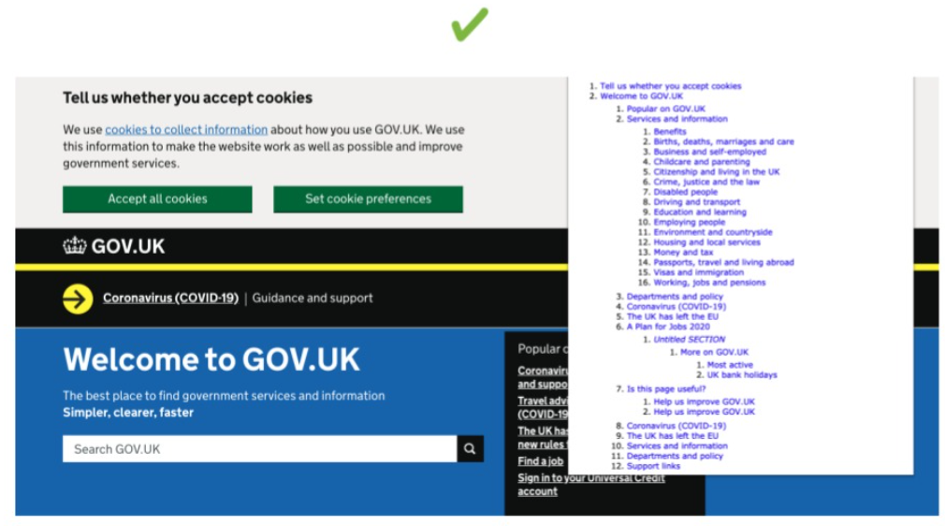

7. attēls. Virsrakstu noformēšanas “labās” prakses piemērs.

Attēlā redzams tā dēvētais tīmekļvietnes satura kokas, kurā atspoguļota virsrakstu hierarhija, kas ir loģiska un jēgpilna.

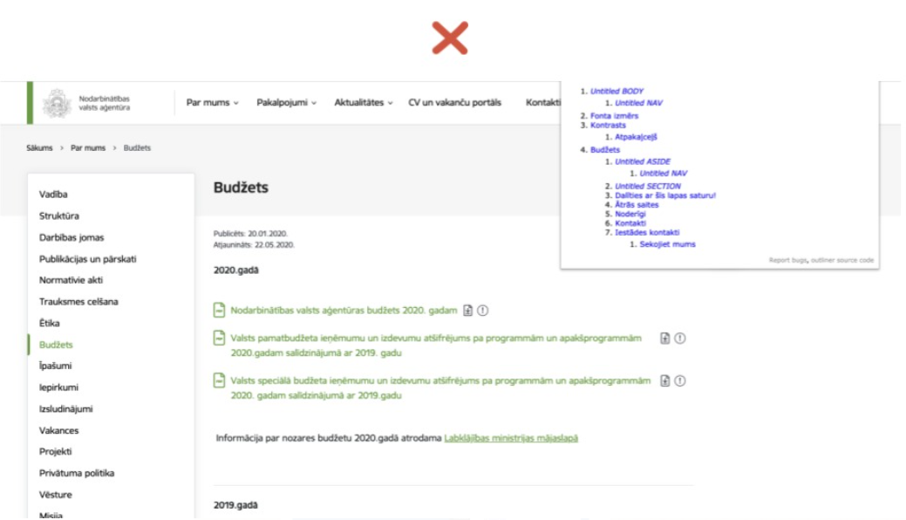

8. attēls. Virsrakstu noformēšanas “sliktās” prakses piemērs.

Attēlā redzams tā dēvētais tīmekļvietnes satura koks, kurā nav ievērota virsrakstu loģiskā hierarhija.

##### **6.2. Testēšana**

Digitālā satura virsrakstu piekļūstamību var pārbaudīt, izmantojot dažādus rīkus. Piemēram, virsrakstu iezīmes jeb to, vai teksts, kas vizuāli izskatās pēc virsraksta, patiešām tāds arī ir, var noteikt ar tādiem rīkiem kā Axe, Wave un Accessibility Insights. Par virsrakstu iezīmēm šajā gadījumā uzskatāmi to līmeņu apzīmējumi – “H1”, “H2”, “H3” u.c.

Savukārt to, vai virsrakstu strukturējums ir izveidots pareizi, var pārbaudīt ar tādiem rīkiem kā Headings Map un A11y-Outliner. Par virsrakstu iezīmju strukturējumu šajā gadījumā uzskatāma to hierarhija jeb tīmekļvietnes kodā iezīmētā virsrakstu struktūra.

##### **6.2.1. Virsrakstu iezīmju pārbaude**

Lai pārbaudītu virsrakstu iezīmes ar Wave rīku:

1. Ierakstiet interneta pārlūka teksta laukā tīmekļvietnes, kuru vēlaties novērtēt, adresi.
2. Uzklikšķiniet Wave rīka izvēlnē uz pogas Wave This Page. Pie visiem virsrakstiem, kas ir iezīmēti tīmekļvietnes kodā, parādīsies mazas ikonas. Savukārt pie virsrakstiem, kas nav funkcionāli, šādas ikonas nebūs.
3. Pārbaudiet trīs lietas:

* vai tīmekļvietnes strukturējumā ir uzskaitīti visi virsraksti;
* vai visi teksti, kas vizuāli atgādina virsrakstus, tādi arī ir, proti – vai tie ir iekļauti tīmekļvietnes strukturējumā;
* vai tīmekļvietnes strukturējumā nav iekļauts kāds elements, kas nav virsraksts.

Līdzīgi kā tastatūras piekļuves un vizuālā fokusa pārbaudes gadījumā, arī virsrakstu iezīmju veidošanas “labo” un “slikto” praksi var salīdzināt īpaši šim mērķim izstrādātajā platformā, ko veidojusi WACG vadlīniju autori:

* Pozitīvs piemērs: [www.w3.org/WAI/demos/bad/after/home](http://www.w3.org/WAI/demos/bad/after/home). Aktivizējiet šajā tīmekļvietnē rīku Wave vai Accessibility Insights. Pievērsiet uzmanību ikonām, kas atrodas pie virsrakstiem. Tās apliecina, ka virsraksti ir funkcionāli.
* Negatīvs piemērs: [www.w3.org/WAI/demos/bad/before/home](http://www.w3.org/WAI/demos/bad/before/home). Aktivizējiet šajā tīmekļvietnē rīku Wave vai Accessibility Insights (Accessibility Insights → Ad Hoc Tools → Headings). Pievērsiet uzmanību, ka pie teksta, kas vizuāli atgādina virsrakstu, nav ikonas. Tas nozīmē, ka šis virsraksts nav funkcionāls.

##### **6.2.2. Virsrakstu strukturējuma pārbaude**

Lai pārbaudītu virsrakstu strukturējumu ar rīkiem Headings Map un A11y-Outliner rīkiem:

1. Ierakstiet interneta pārlūka teksta laukā tīmekļvietnes, kuru vēlaties novērtēt, adresi.
2. Uzklikšķiniet uz spraudņa ikonas. Jums ekrānā tiks atvērts tīmekļvietnes satura koks (pārlūkā Chrome tas atvērsies kreisajā ekrāna pusē, savukārt pārlūkā Firefox – ekrāna vidū).
3. Iznirstošajā izvēlnē izvēlieties sadaļu Headings.
4. Pārbaudiet divas lietas:

* vai šo virsrakstu struktūra ir loģiska (piemēram, vai zem kāda virsraksta kā apakšvirsraksti neparādās virsraksti, kas uz konkrēto tēmu neattiecas);
* vai tīmekļvietnes strukturējumā ir uzskaitīti visi virsraksti.

Arī šajā gadījumā “labo” un “slikto” praksi var salīdzināt WACG vadlīniju autoru izveidotajā platformā:

* Pozitīvs piemērs: [www.w3.org/WAI/demos/bad/after/news](http://www.w3.org/WAI/demos/bad/after/news). Aktivizējiet šajā tīmekļvietnē rīku Headings Map (Chrome) vai A11y-Outliner (Firefox). Pievērsiet uzmanību, ka šajā gadījumā tīmekļvietnes virsrakstu strukturējums ir ļoti precīzs.
* Negatīvs piemērs: [www.w3.org/WAI/demos/bad/before/news](http://www.w3.org/WAI/demos/bad/before/news). Aktivizējiet šajā tīmekļvietnē rīkus Headings Map vai A11y-Outliner. Pievērsiet uzmanību, ka šeit ir tikai viens virsraksts.

### **7. Krāsu kontrasti**

Saskarne ir tīmekļvietnes redzamākā daļa, tāpēc tai ir ļoti nozīmīga loma lietotāju un digitālā satura mijiedarbības nodrošināšanā. Uzskats, ka koši attēli, krāsaini teksta fragmenti un citi vizuāli risinājumi ir efektīvākais veids, kā veicināt šo mijiedarbību, ir maldīgs. Dažkārt tiem var būt gluži pretējs efekts.

Viens no galvenajiem saskarnes piekļūstamību raksturojošajiem elementiem ir krāsu kontrasti jeb vairāk vai mazāk izteiktas teksta un tā fona krāsas atšķirības, kas palīdz uztvert informāciju. Jo augstāks ir šis kontrasts, jo lielāka ir iespēja, ka tekstu uztvers un sapratīs lielākā daļa lietotāju. Kāpēc ne visi? Jo ir lietotāji, kuri objektīvu iemeslu dēļ nespēj uztvert arī informāciju, kas noformēta, izmantojot augstākos iespējamos kontrastu koeficientus. Piemēram, neredzīgi cilvēki, kā arī cilvēki ar nopietnākiem intelektuālās attīstības traucējumiem.

Lai tīmekļvietnē publicētā informācija būtu piekļūstama, tās noformējumā izmantoto krāsu kontrastam jābūt optimālam. Turklāt tas attiecas ne vien uz teksta noformējumu, bet arī uz attēlu kompozīcijām, tīmekļvietnes navigācijas elementu dizainu un citiem vizuāliem elementiem.

Tāpat ir svarīgi nodrošināt lietotājiem iespēju mainīt teksta un fona krāsu, neietekmējot tīmekļvietnes funkcionalitāti. Piemēram, vājredzīgiem cilvēkiem parasti jau pēc noklusējuma interneta pārlūka vai operētājsistēmas līmenī ir iestatīts lielāks teksta izmērs par standarta, kā arī augstāki krāsu kontrasti.

Jāpiebilst, ka atsevišķas organizācijas iespēju mainīt krāsu kontrastus mēdz paredzēt jau pašā tīmekļvietnē. Šim nolūkam tās galvenē līdztekus teksta izmēra un citām saskarnes izskatu mainošajām izvēlnēm tiek iestrādāta īpaša ikona, kuras apzīmēšanai parasti tiek izmantots divkrāsu aplis. Tomēr paredzēt šo funkcionalitāti tīmekļvietnē nav obligāta piekļūstamības prasība, jo, kā minēts iepriekš, vājredzīgi cilvēki krāsu kontrastus maina interneta pārlūka vai ierīces operētājsistēmas līmenī. Praksē šo funkcionalitāti krāsu kontrastu pārbaudēm ievērojami biežāk izmanto paši tīmekļvietņu īpašnieki.

#### **7.1. Labā prakse**

Lai izvairītos no liekām problēmām nākotnē, par krāsu kontrastiem ieteicams domāt jau tīmekļvietnes izstrādes brīdī, definējot datordizaineriem prasības, kas jāņem vērā piekļūstama digitālā satura nodrošināšanā. Taču, ja tīmekļvietne jau ir izstrādāta, ir svarīgi saprast, vai un kuriem tās satura elementiem kontrasts nav pietiekams un kā to var uzlabot.

Lai tīmekļvietnē publicēto informāciju spētu uztvert un saprast lielākā daļa lietotāju, labā prakse paredz, ka tās noformējumā izmantoto krāsu kontrastam jābūt optimālam. Standarta izmēra tekstiem šis kontrasts ir vismaz 4,5:1 (optimāla un nepietiekama krāsu kontrastu piemēri atspoguļoti 8. attēlā). Tomēr ir jāņem vērā, ka optimāls krāsu kontrasts nav gluži tas pats, kas augstākais iespējamais krāsu kontrasts.

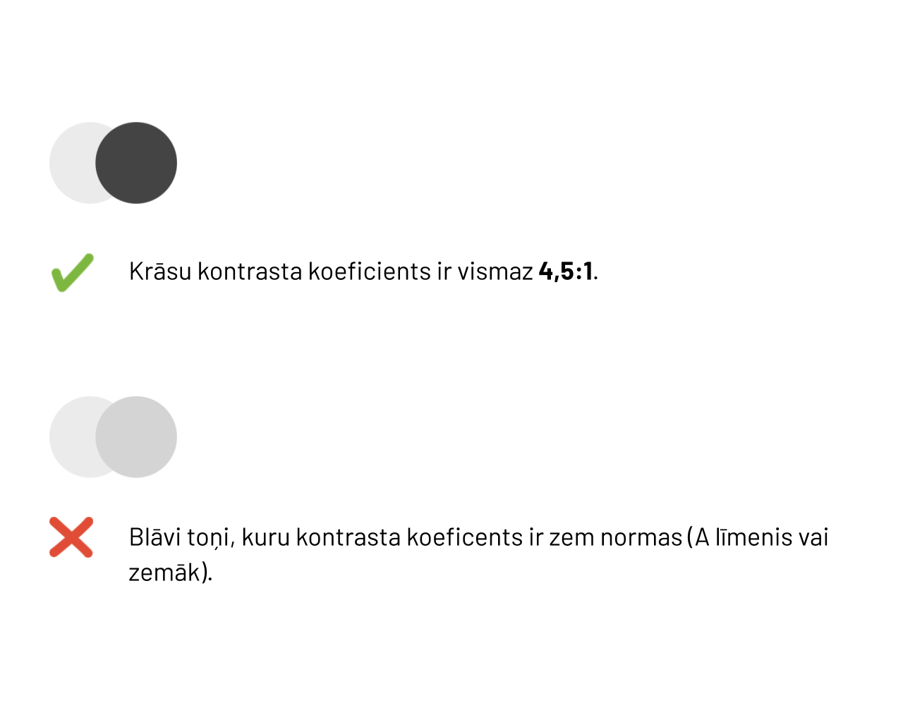

8. attēls. Krāsu kontrastu izmantošanas “labās” un “sliktās” prakses piemērs.

Augšējā attēlā redzams optimāls krāsu kontrasts. Savukārt apakšējā attēlā redzams nepietiekams krāsu kontrasts, jo krāsu toņi ir pārāk līdzīgi. Izmantojot tos teksta un tā fona noformējumam, digitālais saturs kļūs nepiekļūstams noteiktām lietotāju grupām. Tas arī neatbildīs WCAG 2.1 vadlīniju AA līmeņa prasībām.

Piemēram, gados vecākiem cilvēkiem parasti zūd krāsu kontrastu jutīgums, kas ir raksturīga vājredzīgu cilvēku redzes īpatnība. Tas nozīmē, ka šīs lietotāju grupas labāk uztver informāciju, kuras noformējumā izmantoti augsti krāsu kontrasti, piemēram, klasiskā melnās un baltās krāsas kombinācija. Tajā pašā laikā cilvēkiem, kuri sirgst ar disleksiju (informācijas uztveres traucējumi, kas izpaužas kā grūtības lasīt un uztvert rakstītu tekstu), augsti krāsu kontrasti informācijas uztveri var būtiski apgrūtināt dēļ to spilgtuma. Viņi labāk uztver krāsas, kurām ir augsts krāsu kontrasta koeficients, bet samērīgs krāsu spožuma kontrasts. Piemēram, vidēji brūnas un melnas krāsas kombināciju.

Tādējādi, paļauties uz to, ka optimāla krāsu kontrasta koeficienta izmantošana digitālā satura noformēšanā ļaus nodrošināt tā piekļūstamību ikvienam lietotājam, nevar. Ir jāņem vērā vēl vairākas būtiskas nianses:

* Izmantojiet lielizmēra tekstu (burtu izmērs – 18pt un vairāk) un treknrakstā rakstītu tekstu (burtu izmērs – 14pt un vairāk) noformēšanai krāsu kontrasta koeficientu, kas nav mazāks par 3:1.
* Neizvietojiet tekstu un attēlus uz raiba fona. Šajā gadījumā par raibu fonu tiek uzskatīts jebkāds fons, kas nav vienkrāsains. Tas attiecas arī uz fonu, kura noformējumā tiek izmantotas tā dēvētās “ūdenszīmes” jeb teju caurspīdīgi dizaina elementi, kas var šķist gluži nemanāmi, taču var ietekmēt uz tām publicētās informācijas uztveri.
* Izvietojot tekstu uz attēla (piemēram, reklāmas plakāta), izmantojiet tam papildu fona krāsu, kas ir vienkrāsaina. Šādi jūs panāksiet labāku kontrastu, kā arī vairāk izcelsiet vēlamo vēstījumu.
* Izvairieties tekstu noformējumā no blāviem krāsu toņiem (gaiši pelēka krāsa, pasteļtoņi u.tml.), jo tie saplūst ar fonu, tāpēc satura uztvere var būt apgrūtināta ikvienam lietotājam – arī tiem, kuriem nav redzes un informācijas uztveres traucējumu.
* Izvairieties no tādām teksta un fona krāsu kombinācijām kā zaļš ar sarkanu un zils ar dzeltenu.
* Ņemiet vērā, ka pietiekamu krāsu kontrastu var panākt ne tikai ar melnu un baltu krāsu. To nodrošina arī tādas krāsu kombinācijas kā zila ar baltu un dzeltena ar melnu. Jāpiebilst, ka tieši iespēja panākt ar zilo un balto krāsu optimālu kontrastu bija iemesls tam, kāpēc šī krāsu kombinācija savulaik tika izvēlēta sociālā tīkla Facebook noformējumam. Kā izrādās, šīs digitālās “impērijas” dibinātājs Marks Zakerbergs sirgst ar daltonismu (redzes traucējumi, kas izpaužas kā nespēja atšķirt krāsas). Padarot Facebook platformu piekļūstamu sev, viņš to padarīja piekļūstamu vēl vismaz 5% pasaules iedzīvotāju, kuri ikdienā saskaras ar līdzīgām problēmām.

Brīžos, kad nav pārliecības par to, vai izvēlētais krāsu kontrasts atbilst piekļūstamības principiem, ieteicams izmantot digitālo kontrastu “špikeri” Contrast Checker. Savukārt bezmaksas rīks [Color Oracle](http://colororacle.org/) ļauj pārbaudīt, kā jūsu izvēlētās krāsu kombinācijas uztvers cilvēki ar dažādiem redzes traucējumiem.

Gan šos rīkus, gan arī iepriekš aprakstītos labās prakses piemērus par kontrastu ievērošanu digitālā satura noformēšanā ir vērts ņemt vērā, lai pārskatītu organizācijas zīmola vadlīnijas (*brandbook*). Jo tajās līdztekus logotipa izmantošanas principiem iekšējā un ārējā komunikācijā ir atrunātas arī tādas ar vizuālo identitāti saistītas nianses kā komunikācijas materiālos pieļaujamais burtu veids un izmērs, tekstu un dažādu attēlu noformējumā izmantojamā krāsu palete u.tml.

Īpaši svarīgi ir izvērtēt krāsu paletē (attiecīgi – arī logotipa dizainā) iekļauto krāsu kontrastu atbilstību piekļūstamības principiem. Taču tas nenozīmē, ka ir jāpārstrādā viss zīmols (*rebranding*), ja kāda no iespējamajām zīmola krāsu kontrastu kombinācijām neatbilst piekļūstamības prasībām. Parasti optimālu kontrastu var panākt, veicot šajā krāsu paletē ļoti simboliskas izmaņas – nomainot tikai pāris toņus.

Turklāt par krāsu kontrastiem ir jādomā, ne vien uzlabojot esošā tīmekļvietnes satura piekļūstamību, bet arī veidojot jaunu digitālo saturu. Piemēram, papildinot tīmekļvietni ar jaunām sadaļām un jauniem elementiem (ikonas, aptaujas u.c.). Pieredze liecina, ka šajā ziņā “grēko” ļoti daudzi. Rezultāts – šķietami piekļūstamās tīmekļvietnēs parādās nepiekļūstami elementi, kas automātiski padara tās pilnīgi vai daļēji nepiekļūstamas.

#### **7.2. Testēšana**

Krāsu kontrasti, līdzīgi kā ALT teksti, ir viens no piekļūstamības principiem, kuru pārbaudei ieteicams kombinēt automatizētos un lietotāju testus. Proti, automatizētie testi ir ļoti piemēroti, lai ātri noteiktu krāsu kontrasta esamību vai neesamību. Šim nolūkam var izmantot dažādus rīkus – Axe, Wave u.c. Taču to, vai un cik lielā mērā piekļūstami ir krāsu kontrasti, kas izmantoti attēla formātā veidoti tekstu (reklāmas banneris, plakāts, sludinājums u.tml.) noformēšanai, var noteikt tikai ar lietotāju testiem.

Lai gan abi iepriekš minētie rīki ļauj pārbaudīt krāsu kontrastus vienlīdz efektīvi, ir zināmas nianses, kas jāņem vērā to lietošanā. Piemēram, Axe rīka priekšrocība ir tā, ka tas ne vien identificē problēmas, bet arī piedāvā risinājumu, kā novērst nepilnības, aprēķinot konkrētajai situācijai atbilstošāko krāsu kontrasta koeficientu. Savukārt Wave rīks ir vairāk piemērots tā dēvēto “slēgto” jeb ar parolēm aizsargāto tīmekļvietņu testēšanai, jo tas atšķirībā no Axe rīka nesūta iegūtos datus uz ārējiem serveriem. Tieši drošības apsvērumu dēļ dažādu valsts iestāžu interneta pārlūkos var būt noteikti ierobežojumi, kas liedz izmantot Axe rīku.

Lai pārbaudītu krāsu kontrastus ar Wave rīku:

1. Ierakstiet interneta pārlūka teksta laukā tīmekļvietnes, kuru vēlaties novērtēt, adresi.
2. Uzklikšķiniet uz Wave rīka ikonas interneta pārlūka spraudņu izvēlnē. Ekrāna kreisajā pusē atvērsies logs, kurā būs atspoguļota informācija par to, cik tieši krāsu kontrastu kļūdas konkrētajā tīmekļvietnes lapā (nevis visā tīmekļvietnē) ir fiksētas. Savukārt pašā tīmekļvietnē pie katras no kļūdām parādīsies maza ikona sarkana kvadrāta formā (tīmekļvietnes skats pēc Wave rīka aktivizēšanas atspoguļots 9. attēlā).
3. Izvēlieties iepriekšējā punktā minētā loga izvēlnē sadaļu Detaļas (*Details*). Arī šeit parādīsies mazas ikonas sarkana kvadrāta formā. To skaits būs vienlīdzīgs ar lapā reģistrēto kontrastu kļūdu skaitu. Uzklikšķinot uz jebkuras ikonas šajā logā, tīmekļvietnes lapā tiks iezīmēta ar to saistītā ikona, tā norādot, kurā tieši vietā tieši atrodas saturs, kuram nav pietiekams kontrasts.
4. Pārliecinieties, ka:

* tīmekļvietnē publicētās satura krāsu kontrasta koeficients ir vismaz 4,5:1;
* šis krāsu kontrasta koeficients ir izmantots ne vien dažādu aprakstu, bet arī galvenē un kājenē atspoguļotās informācijas, ikonu, navigācijas elementu un citas tekstuālas informācijas noformēšanai.

Noteikti ir vērts pārbaudīt tīmekļvietnes noformējumā izmantoto krāsu kontrastu piekļūstamību arī ar Accessibility Insights rīku, kas ir veidots uz Axe rīka bāzes. Lai gan tas nenodrošina kontrasta koeficienta vērtības atspoguļojumu, šis rīks sniedz tiešu pieredzi – uzskatāmi parāda, kā tīmekļvietni redz cilvēki, kuri neatšķir krāsas:

1. Ierakstiet interneta pārlūka teksta laukā tīmekļvietnes, kuru vēlaties novērtēt, adresi.
2. Aktivizējiet Accessibility Insights krāsu kontrastu pārbaudes rīku (Accessibility Insights → Ad Hoc Tools → Contrast). Šajā brīdī tīmekļvietnes skats izmainīsies no krāsaina uz pelēcīgi baltu, jo šis rīks savā ziņā “izslēdz” tīmekļvietnē krāsas.
3. Iepazīstiet ne vien visas 50 pelēkās krāsas nokrāsas, bet arī pārbaudiet, cik viegli vai grūti (tikai ar krāsas palīdzību) ir uztverami dažādi jūsu tīmekļvietnē atspoguļotie elementi, piemēram, saites.

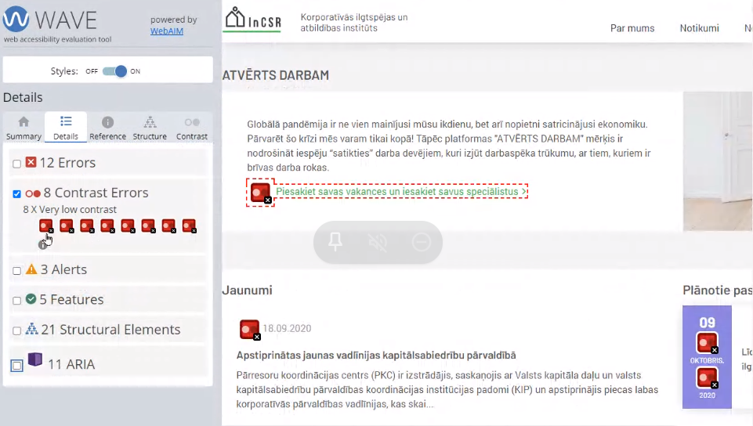

9. attēls. Tīmekļvietnes skats pēc Wave rīka aktivizēšanas.

### **8. Teksta izmēra tālummaiņa**

Pastāv uzskats, ka tīmekļvietņu piekļūstamības nodrošināšana prasa ļoti tehniskas zināšanas un dārgus rīkus. Atsevišķu piekļūstamības aspektu ieviešana un uzturēšana digitālajā vidē tiešām prasa zināšanas un zināmus laika, kā arī finanšu resursus. Tomēr ir aspekti, kas būtiski uzlabo lietotāju un digitālā satura mijiedarbību, taču neprasa lielus ieguldījumus. Teksta izmēra tālummaiņa ir viens no tiem.

Populārākajos interneta pārlūkos (Chrome, Firefox, Microsoft Edge un Safari) teksta izmēru var mainīt divos veidos:

* Tīmekļvietnes tālummaiņa (*page zoom*) ļauj pietuvināt vai attālināt ne vien tekstu, bet arī attēlus, ikonas, “pogas” u.tml. To var veikt gan interneta pārlūka, gan arī operētājsistēmas līmenī.
* Teksta izmēra tālummaiņa (*text-only zoom*) ļauj pietuvināt vai attālināt tikai tekstu. To var veikt interneta pārlūka līmenī. Taču šāda iespēja var būt paredzēta arī tīmekļvietnes līmenī. Šādos gadījumos teksta tālummaiņas ikona, kuras apzīmēšanai parasti izmanto “A” burtu, procentus vai pluss un mīnuss zīmes, tiek iekļauta tīmekļvietnes galvenē līdztekus krāsu kontrastu un citām saskarnes izskatu mainošajām izvēlnēm.

Salīdzinoši visbiežāk lietotāji izmanto minētās iespējas, lai varētu izlasīt tekstu mobilajās ierīcēs. Īpaši aktuāli tas ir cilvēkiem ar redzes traucējumiem un gados vecākiem cilvēkiem. Tiesa, pieredze liecina, ka seniori digitālā satura palielināšanai datoros un dažkārt arī viedierīcēs nereti izmanto lupu, jo nav informēti par iespējām mainīt teksta izmēru tiešsaistē.

Tomēr teksta izmēra un tīmekļvietnes tālummaiņu mēdz praktizēt arī lietotāji bez jelkādiem redzes traucējumiem. Piemēram, cilvēki, kuri ikdienā daudz strādā ar tekstiem – žurnālisti, korektori, rakstnieki un citi. Un cilvēki, kuri vēlas samazināt slodzi acīm, ko rada ilgstoša koncentrēšanās uz maza izmēra tekstiem.

#### **8.1. Labā prakse**

Mainot teksta izmēru tīmekļvietnē, kuras izstrādē un uzturēšanā nav ievēroti piekļūstamības principi, tā var kļūt nelietojama, jo tālummaiņas rezultātā teksts var tikt sakropļots (skatīt zemāk pievienoto attēlu). Bet cilvēkiem ar redzes traucējumiem tā var būt nelietojama uzreiz, jo viņu datoros liels burtu izmērs var būt iestatīts interneta pārlūka vai operētājsistēmas līmenī pēc noklusējuma.

Labā prakse paredz nodrošināt tīmekļvietnē tādu satura noformējumu, ko vienlīdz labi var uztvert gan normālā (100%), gan maksimālā (200%) tālummaiņas režīmā. Tas nozīmē, ka piekļūstams digitālais saturs, pirmkārt un galvenokārt, ir tāds saturs, kas teksta tālummaiņas gadījumā nekādi neietekmē tīmekļvietnes saturu un funkcionalitāti. Otrkārt, tas ir tāds saturs, kura uztveršanai teksta tālummaiņas gadījumā nav jāizmanto palīgtehnoloģijas. Piemēram, operētājsistēmas līmenī iebūvētais ekrāna palielinātājs (*screen magnifier*), kas ļauj pietuvināt atsevišķus lapas fragmentus (piemērs, kas atspoguļo izmaiņas, kas var vai nevar notikt tīmekļvietnes skatā pēc tālummaiņas, atspoguļots 10. un 11. attēlā).

Šādu satura noformējumu iespējams panākt, veidojot tīmekļvietnes pēc principa “mobile first”. Tas nozīmē, ka teksta tālummaiņas gadījumā tīmekļvietnes saskarne tiek atspoguļota mobilajā izklājumā. Ja vien šajā izklājumā neiztrūkst atsevišķi elementi (piemēram, iepirkumu grozs vai lietotāju autentifikācijas logs), kas var būt neapdomīgi likvidēti, jo tā šķiet praktiskāk, estētiskāk u.tml., tīmekļvietne arī maksimālā teksta izmēra palielinājuma režīmā turpina funkcionēt pilnvērtīgi:

* + lielāki kļūst tikai teksti, nevis attēli un citi vizuālie elementi;
  + lielāki kļūst visi tīmekļvietnē publicētie teksti (ja teksts ir publicēts attēla formātā, tas nemainīsies, attiecīgi – maksimālās tālummaiņas režīmā nebūs salasāms);
  + visi teksti joprojām ir pieejami pilnā apjomā – teikumi nav aprauti, nav pazuduši atsevišķi teksta fragmenti;
  + teksta slejas un sekcijas, kā arī attēli un citi satura elementi nepārklājas;
  + visas atstarpes starp teksta rindām joprojām ir savās vietās;
  + visi teksta bloki ir redzami un brīvi izlasāmi – to lasīšanai nav jāizmanto tā dēvētā horizontālā “ritināšana” (tā ir pieļaujama tikai, lai pārietu uz citu tīmekļvietnes sadaļu);
  + visi tīmekļvietnes aktīvie elementi ir izmantojami ne vien ar datorpeli, bet arī ar TAB taustiņu;
  + visi tīmekļvietnes aktīvie elementi ir fokusēti;
  + tīmekļvietnē joprojām ir iespēja izmantot visas izvēlnes (piemēram, mainīt valodas un krāsu kontrastus), vadīklas (piemēram, tīmekļvietnes aizvēršanas poga), kā arī formu laukus (piemēram, meklēšanas logs).

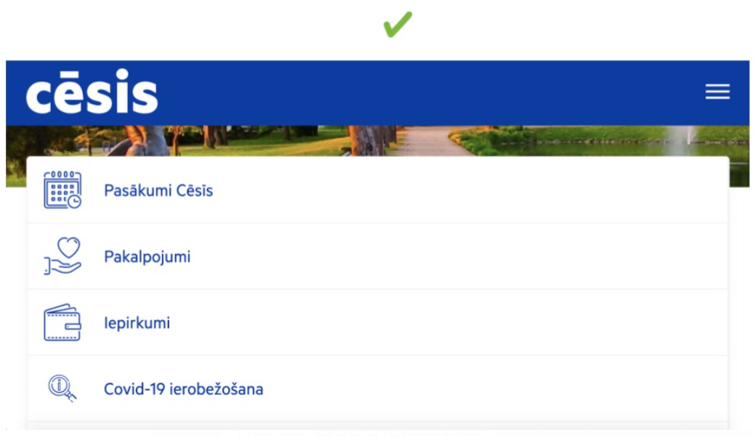

10. attēls. Teksta izmēra tālummaiņas atspoguļojuma “labās” prakses piemērs.

Tīmekļvietne pēc tālummaiņas ir ieguvusi mobilo izkārtojumu un saglabājusi pilnu funkcionalitāti. Nav mainījies arī tās teksta elementu noformējums – tie nepārklājas un joprojām ir viegli salasāmi.

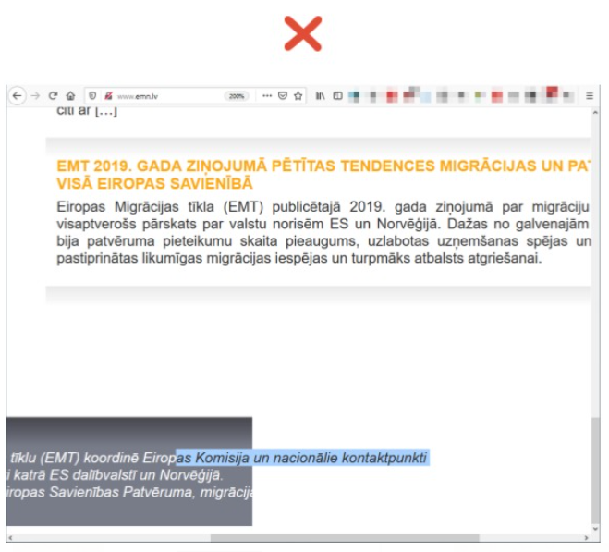

11. attēls. Teksta tālummaiņas atspoguļojuma “sliktās” prakses piemērs.

Pēc tālummaiņas lapai apakšpusē ir parādījusies horizontālās ritināšanas rīkjosla (*scroll-bar*). Tā ir viena no pirmajām pazīmēm, kas norāda uz to, ka lapas saturs ekrānā netiek atspoguļots pilnā apmērā. Tāpat daļa no lapas satura ir kļuvusi neredzama (kājenē ietvertais teksts nav salasāms) un nepieejama (piemēram, lapas augšpusē ir pazudis valodu pārslēgs).

#### **8.2. Testēšana**

Par to, ka teksta un lapas tālummaiņas gadījumā tīmekļvietnes saturs joprojām ir piekļūstams teju ikvienam lietotājam, var pārliecināties vairākos veidos.

##### **8.2.1. Teksta tālummaiņas pārbaude interneta pārlūkos Chrome un Firefox**

Lai veiktu tālummaiņas pārbaudi interneta pārlūkos Chrome un Firefox:

1. Ierakstiet interneta pārlūka teksta laukā tīmekļvietnes, kuru vēlaties novērtēt, adresi.
2. Iestatiet izvēlētā interneta pārlūka rīkjoslā teksta tālummaiņas režīmu: Skats (*View*) → Tālummaiņa (*Zoom*) → Tikai teksta tālummaiņa (*Zoom Text Only*). Šo režīmu var iestatīt arī ar datora tastatūras taustiņu kombināciju Alt + V, Z, T.
3. Palieliniet tekstu līdz 200%:

* Ja izmantojat operētājsistēmu Windows vai Linux, nospiediet datora tastatūrā taustiņu kombināciju Ctrl + [+] (turiet nospiestu kontroles taustiņu un nospiediet četras līdz sešas reizes taustiņu [+]). Līdzīgu rezultātu var panākt, nospiežot taustiņu Ctrl un rullējot datorpeles rullīti uz augšu jeb prom no sevis (rullējot rullīti uz leju jeb uz sevi, teksta izmērs samazinās).
* Ja izmantojat operētājsistēmu MacOS, nospiediet datora tastatūrā taustiņu kombināciju Cmd + [+] (turiet nospiestu komandtaustiņu un vienlaikus četras līdz sešas reizes nospiediet taustiņu +). Līdzīgu rezultātu var panākt, nospiežot taustiņu Cmd un rullējot datorpeles rullīti uz augšu jeb prom no sevis (rullējot rullīti uz leju jeb uz sevi, teksta izmērs samazinās).
* Neatkarīgi no tā, kādu operētājsistēmu izmantojiet, teksta tālummaiņu var veikt arī interneta pārlūka rīkjoslā. Atveriet tās izvēlni un sadaļā Tālummaiņa (*Zoom*) uzklikšķiniet uz pogas “+”, lai palielinātu tekstu, bet uz pogas “-“, lai samazinātu. Skaitlis, kas redzams starp šīm pogām, ir pašreizējās tālummaiņas procentuālā vērtība.

1. Pārliecinieties, ka teksta tālummaiņa nav ietekmējusi tīmekļvietnes saturu un funkcionalitāti atbilstoši 8.1. punktā aprakstītajiem labās prakses piemēriem.

##### **8.2.2. Teksta tālummaiņas pārbaude interneta pārlūkā Safari**

Ņemot vērā, ka Safari pārlūks vairs neatbalsta Windows operētājsistēmu, šī pārbaude iespējama tikai operētājsistēmā MacOS. Lai veiktu pārbaudi:

1. Ierakstiet interneta pārlūka teksta laukā tīmekļvietnes, kuru vēlaties novērtēt, adresi.
2. Palieliniet tekstu līdz 200%. To var izdarīt divējādi:

* Atveriet interneta pārlūka rīkjoslas izvēlni un palieliniet tekstu: Skatīt izvēlni (*View Menu*) → Palielināt tekstu (*Make Text Bigger*).
* Nospiediet datora tastatūrā taustiņu kombināciju Alt + Cmd + [+] (turiet nospiestu Alt un komandtaustiņu un vienlaikus četras līdz sešas reizes nospiediet taustiņu [+]).

1. Pārliecinieties, ka teksta tālummaiņa nav ietekmējusi tīmekļvietnes saturu un funkcionalitāti atbilstoši 8.1. punktā aprakstītajiem labās prakses piemēriem.

### **9. Lapu nosaukumi**

Līdzīgi kā cilvēks iepazīstoties parasti sauc sevi vārdā, to dara arī tīmekļvietnes lapas – to “vārdi” jeb nosaukumi parādās interneta pārlūka loga virsrakstjoslā vai cilnē. To primārais mērķis ir palīdzēt lietotājiem labāk orientēties tīmekļvietnē, tāpēc šī “vārda” izvēlei ir jāpiešķir īpaša vērība. Piemēram, ja reālajā dzīvē ģimenes ietvaros (arī tīmekļvietni var uzskatīt par ģimeni, kuras locekļi ir tās lapas) pēcteču dēvēšana vienā vārdā paaudžu paaudzēs ir ierasta lieta, tīmekļvietnes lapu nosaukumiem ir jābūt unikāliem – tie nevar atkārtoties. Jo tiem ir jārada visai skaidrs priekšstats par lapas saturu un mērķiem.

Piekļūstamus tīmekļvietņu lapu nosaukumus īpaši novērtē cilvēki ar redzes traucējumiem, kuri ikdienā izmanto ekrāna lasīšanas ierīces, jo lapas nosaukums parasti ir pirmā lieta, ko šīs ierīces nolasa, kad interneta pārlūkā tiek ielādēta jauna tīmekļvietne vai tās sadaļa. Taču tiem uzmanību pievērš arī digitālā mārketinga speciālisti, jo pareizi veidoti tīmekļvietņu lapu nosaukumi būtiski uzlabo organizācijas rezultātus Google meklētājā.

#### **9.1. Labā prakse**

Lai tīmekļvietņu lapu nosaukumi būtu piekļūstami ikvienam lietotājam, bet īpaši – cilvēkiem ar redzes traucējumiem, ievērojiet to veidošanā šādus principus:

* Veidojiet lapu nosaukumus īsus un kodolīgus, precīzi raksturojot to saturu un mērķi.
* Pārliecinieties, ka lapu nosaukumi ir unikāli jūsu tīmekļvietnei un visām ar to saistītajām vietnēm – tie neatkārtojas. Nereti šo unikalitāti iespējams panākt, iekļaujot lapu nosaukumos to virsrakstus.
* Veidojot lapu nosaukumus, svarīgu, unikālu un lapas mērķus raksturojošu informāciju iekļaujiet tās nosaukuma sākumā, bet tīmekļvietnes un/vai organizācijas, kurai tā pieder, nosaukumu – beigās. Piemēram (uzskatāms piemērs atspoguļots arī 12. attēlā):
  + Par mums | VARAM tīmekļvietne
  + Aktualitātes | VARAM tīmekļvietne
  + Administratīvi teritoriālā reforma | VARAM tīmekļvietne

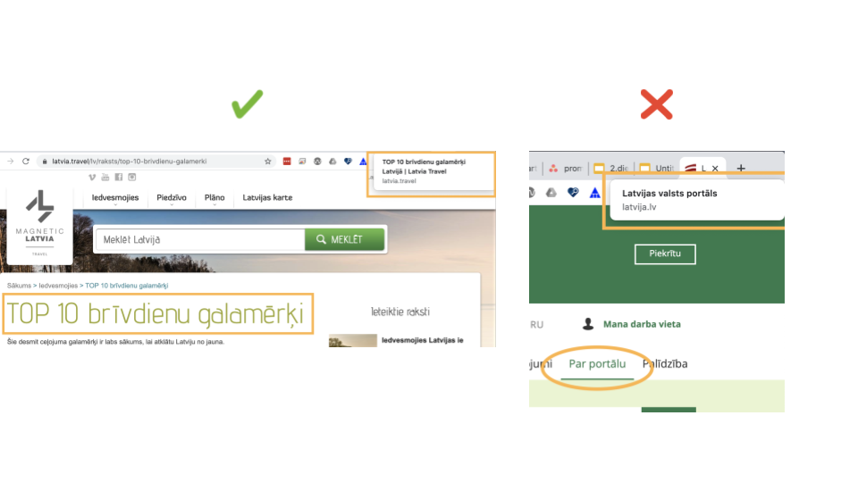

12. attēls. Tīmekļvietnes lapu nosaukumu atspoguļošanas “labās” un “sliktās” prakses piemērs.

Attēlā pa kreisi lapas nosaukums sākas ar tās virsrakstu, kuram seko organizācijas, kurai tā pieder, nosaukums (TOP 10 brīvdienu galamērķi | Latvia Travel). Savukārt attēlā pa labi tīmekļvietnes lapas nosaukumā ir redzama tikai informācija par pašu tīmekļvietni un tās adrese. Šajā gadījumā pareizi noformēts lapas nosaukums būtu šāds: Par portālu | Latvijas valsts portāls.

* Ievērojiet lapu nosaukumu izveidē vienotu stilu. Piemēram, atdalot iepriekš aprakstīto primāro un sekundāro informāciju, izmantojiet visos lapu nosaukumos vienu un to pašu simbolu – domuzīmi vai vertikālu svītru (kā iepriekšējā punktā aprakstītajā piemērā), nevis katrā lapā citu simbolu. Tas pats attiecas arī uz organizācijas, kurai konkrētā tīmekļvietne pieder, nosaukuma rakstību. Proti, rakstiet šo nosaukumu visur vienādi, piemēram, “VARAM tīmekļvietne” (kā iepriekšējā punktā aprakstītajā piemērā) vai “www.varam.gov.lv”, vai “Vides aizsardzības un reģionālās attīstības ministrija”, nevis katrā lapas nosaukumā citādi.
* Iekļaujiet lapu, kas veidotas kā daudzpakāpju procesa daļa (piemēram, reģistrēšanās pakalpojuma saņemšanai vai pasūtījuma noformēšana) vai kādas sadaļas apakšsadaļa, nosaukumā konkrētā procesa vai soļa, kas tajās aprakstīts, nosaukumu. Piemēram:
  + Iedzīvotāju pieteikumu izskatīšana ministrijas kompetences jomās | Pakalpojumi | VARAM tīmekļvietne
  + Līgums | Izveido eParaksts Mobile | eparaksts.lv
* Ievērojiet tīmekļvietņu lapu nosaukumu izveidē izvēlēto valodu pareizrakstības likumus.

#### **9.2. Testēšana**

Tīmekļvietņu lapu nosaukumu atbilstība piekļūstamības principiem tiek pārbaudīta vizuāli:

1. Atveriet tīmekļvietni vai tās sadaļu, ko vēlaties pārbaudīt, jebkurā no populārākajiem interneta pārlūkiem – Chrome, Firefox, Microsoft Edge vai Safari.
2. Pārliecinieties, ka lapas nosaukums, kas pēc noklusējuma parādīsies jūsu izvēlētā interneta pārlūka loga virsrakstjoslā vai cilnē, atbilst 9.1. punktā aprakstītajiem labās prakses piemēriem.

### **Saturs, kas kustas, mirgo un zibsnī**

Dažādi kustīgi elementi (attēli un teksti, kas mirgo, zibsnī u.tml.) digitālajā vidē parasti tiek izmantoti, lai pievērstu lietotāju uzmanību un veicinātu viņu mijiedarbību ar digitālo saturu. Salīdzinoši visbiežāk animēti tiek tādi digitālā satura elementi kā:

* Slaideri – attēli, kas secīgi mainās paši vai var tikt mainīti manuāli. Tos bieži izmanto, lai īsi atspoguļotu tīmekļvietnes galvenajā lapā jaunāko, aktuālāko informāciju, piemēram, akcijas piedāvājumus. Tāpat slaideri nereti tiek izmantoti, veidojot foto galerijas.
* Reklāmas banneri un videoklipi.
* Ziņu plūsmas (piemēram, RSS ziņu plūsma) – informācijas monitorēšanas sistēma, kas ļauj veidot tīmekļvietnē jaunāko ziņu apkopojumu par dažādām organizācijai saistošām tēmām. Informācija, kas tiek atspoguļota šajās plūsmās, tiek automātiski “ielasīta” no dažādiem kanāliem (ziņu portāliem, sociālajiem tīkliem u.tml.), izmantojot dažādus atslēgvārdus. Ņemot vērā, ka parasti šajā ziņu plūsmās ir līdz 10 ziņām, tās atkarībā no tēmas aktualitātes var mainīties gan ļoti reti, gan arī nepārtraukti.
* Vērtības, kas atjaunojas automātiski. Uzskatāmākie piemēri ir valūtas kurss, aviobiļešu cenas un aktuālā laika prognoze, ko savās tīmekļvietnēs mēdz publicēt ziņu portāli.

Tomēr ar šādu saturu, kas kustas, mirgo un zibsnī, iespējams ne tikai pievērst uzmanību. Ar to var panākt arī gluži pretēju efektu, jo cilvēki ir dažādi un arī viņu spējas uztvert informāciju atšķiras. Piemēram, cilvēkiem ar kognitīviem un vestibulāriem traucējumiem šādi attēli var radīt virkni neērtību – sākot ar galvassāpēm, reiboni un sliktu dūšu un beidzot ar krampjiem un epilepsijas lēkmēm. Tieši šī iemesla dēļ populārākie interneta pārlūki vairs neatbalsta savulaik plaši izmantotos Flash programmā veidotos attēlus, kas nav kontrolējami – tie mirgo pārāk intensīvi un nav apturami, izraisot lietotājiem sliktu pašsajūtu.

Lai gan eksistē virkne citu programmu, kas joprojām ļauj veidot digitālo saturu, kas kustas, mirgo un zibsnī, arī šajās programmās veidotā satura uztvere atsevišķām lietotāju grupām var būt ierobežota vai pat neiespējama, ja tā izveidē netiek ievēroti piekļūstamības principi. Pirmkārt, ir cilvēki, kuriem informācijas uztverei nepieciešams vairāk laika nekā citiem. Piemēram, ja reklāmas banneris kustās pārāk ātri, viņi var nepagūt izlasīt tajos ietvertos vēstījumus. Otrkārt, ir cilvēki, kuriem ir grūtības fokusēt uzmanību, ja fonā kaut kas mirgo vai zibsnī. Treškārt, cilvēki ar redzes traucējumiem bieži vien nevar piekļūt saturam, kas kustās, mirgo vai zibsnī pat tad, ja tajā ir izmantoti lieli burti un augsts kontrasta koeficients. Iemesls – parasti animēti tiek attēli, nevis teksti, bet lielākā daļa ekrāna lasīšanas ierīču nespēj nolasīt tekstu, kas ir veidots attēla formātā.

#### **10.1. Labā prakse**

Lielākā daļa satura elementu, kas kustas, mirgo un zibsnī īsti nepakļaujas kontrolei – tie parasti aktivizējas automātiski un tiek atrādīti teju bezgalīgā “cilpā” (uzskatāms piemērs atspoguļots 13. attēlā). Tāpēc to izveidē ieteicams ņemt vērā vairākas būtiskas nianses:

* Pārliecinieties, ka jūsu attēli mirgo vai zibsnī ne vairāk kā trīs reizes sekundē. Pirmkārt, saturu, kas kustas ātrāk, ir grūti uztvert. Otrkārt, tas var izraisīt reiboņus, krampjus un citas veselības problēmas. Piemēram, domājot par skatītāju labsajūtu, pat filmu ainas ar negaisu tiek rediģētas tā, lai zibens zibeņo ne biežāk kā trīs reizes sekundē.
* Iestatiet kustīgo attēlu animācijas cikla garumu jeb intervālu (laiks no animācijas sākuma līdz brīdim, kad tā beidzas). Optimālais tā laiks ir divas sekundes, maksimālais – piecas.
* Nodrošiniet lietotājiem iespēju noteikt vērtību, kas atjaunojas automātiski, atjaunošanās regularitāti.
* Izvairieties no GIF attēlu izmantošanas, jo animācijas ātrumu ietekmēt ir teju neiespējami, tādēļ šis kustīgo attēlu veids tiek uzskatīts par lietotājiem nedraudzīgāko. To ieteicams aizstāt ar HTML5 videoklipiem, kas ir lietotājiem draudzīgāki.



13. attēls. Satura, kas kustas, mirgo un zibsnī, izveides “sliktās” prakses piemērs.

Gan “Venden” reklāmas banneris, gan arī slīdrinda ekrāna apakšmalā ir veidoti GIF formātā, kas nav lietotājiem draudzīgs. “Venden” bannerī ir pārāk daudz kustīgo elementu, turklāt tie mainās ļoti strauji. Visbeidzot, abus bannerus nav iespējams apturēt – tie kustās, mirgo nepārtraukti. Slīdrindu oriģinālajā versijā bija iespējams aizvērt pavisam. Taču šim mērķim šī bannera labajā pusē augšmalā iestrādāto aizvēršanas vadīklu (balts krustiņš uz melna fona) uz raibā fona ir grūti pamanīt.

P.S. Ja jums traucē piemērā iekļautā attēla kustīgie elementi, novietojiet uz tā datorpeles kursoru vai nonāciet līdz tam ar TAB taustiņu. Attēla vidū parādīsies multimediju atskaņošanas vadīkla, kas ļauj apturēt kustību visā attēlā (pelēka poga ar divām vertikālām svītrām). Nospiediet to.

* Pārliecinieties, ka kustīgais vai mirgojošais saturs neaizņem vairāk kā ceturto daļu ekrāna. Piemēram, ja ierīces ekrāna izšķirtspēja ir 1024x768 pikseļi, optimālais kustīga vai mirgojoša satura izmērs ir 341x256 pikseļi.
* Pārliecinieties, ka kustīgais vai mirgojošais saturs nav pārāk spilgts.
* Animējiet nevis visu attēlu, bet noteiktus tā elementus (piemēram, pogu vai acis), kuriem vēlaties pievērst īpašu uzmanību.
* Izvairieties kustīga satura izveidē no sarkanas krāsas, bet īpaši – sarkanas un zilas krāsas kombinācijas, jo tā epilepsijas lēkmēm tik raksturīgos krampjus izraisa ievērojami biežāk nekā citu krāsu kombinācijas.
* Neiekļaujiet kustīgajos attēlos optiskās ilūzijas elementus, jo tie ietekmē lietotājus līdzīgi kā sarkanās un zilās krāsas kombinācija.
* Izmantojot tīmekļvietnes satura noformējumā animētus elementus, kuros iekļauts teksts, pievienojiet tiem tekstuālās alternatīvas – īsus aprakstus.

Tāpat ir svarīgi ņemt vērā, ka arī animēts saturs, kas veidots, ievērojot piekļūstamības principus, var izraisīt lietotājiem sliktu pašsajūtu. Tāpēc labā prakse paredz, ka tīmekļvietnes lapās, kurās tiek publicēts šāds saturs, jau pašā sākumā, turklāt labi redzamā vietā tiek ievietots brīdinājumu par to, ka šajā lapā ir izmantots kustīgs saturs, kas noteiktām lietotāju grupām var izraisīt reiboņus, krampjus un citas veselības problēmas.

#### **10.2. Testēšana**

Neraugoties uz to, ka kustīga, mirgojoša un zibsnījoša satura atbilstība piekļūstamības principiem tiek veikta vizuāli, šo pārbaudi nevar uzskatīt par 100% subjektīvu, jo tajā tiek izmantoti kritēriji, kas nodrošina objektivitāti. Piemēram, optimālais animētā satura cikla ilgums ir noteikts, balstoties uz dažādu lietotāju testu rezultātiem.

Lai pārliecinātos, ka tīmekļvietnē publicētais saturs, kas kustas, mirgo un zibsnī, ir piekļūstams lielākajai daļai lietotāju:

1. Atveriet tīmekļvietni vai tās sadaļu, kurā ir publicēts animēts saturs.
2. Pārliecinieties, ka animētā satura elementi ir veidoti, ievērojot 10.1. punktā aprakstītos labās prakses piemērus. Primāri nepieciešams pārbaudīt trīs lietas:

* vai šis saturs apstājas pats un viena tā cikla garums nepārsniedz piecas sekundes;
* vai šo saturu var apturēt, ja tas aktivizējas automātiski – atverot konkrēto tīmekļvietnes sadaļu;
* vai šis saturs nemirgo vai nezibsnī biežāk kā trīs reizes sekundē.

### **11. Multimediju (audio, video) satura alternatīvas**

Multimediju saturs ir veids, kā nodot mērķa auditorijai informāciju digitālajā vidē ātri un efektīvi. Īpaši tas attiecas uz video saturu, jo dažādu starptautisku pētījumu rezultāti liecina, ka vizuālu, kustīgu saturu cilvēki uztver labāk nekā parastu tekstu. Tomēr ir atsevišķas lietotāju grupas, kurām multimediju satura izmantošanas iespējas ikdienā ir ierobežotas.

Piemēram, cilvēki ar dzirdes traucējumiem parasti ļoti labi prot lasīt informāciju no lūpām. Taču tas ne vienmēr ir iespējams. Tā dēvētās aizkadra balss jeb teicēja sacīto nolasīt no lūpām nevar, jo šī persona nav redzama. Informāciju no filmas varoņu lūpām nolasīt ir neiespējami vai ļoti apgrūtinoši, ja viņi nestāv ar skatu pret ekrānu, runā ar izteiktu akcentu vai svešvalodā, ko konkrētais lietotājs pārvalda slikti vai nepārvalda vispār. Tāpēc vājdzirdīgiem un nedzirdīgiem lietotājiem audio un video saturs ir piekļūstams vien ar tad, ja tam tiek nodrošināti subtitri, teksta noraksts un/vai vispārīgs apraksts teksta formātā.

Cilvēki ar redzes traucējumiem video saturu var izmantot salīdzinoši brīvi. Tomēr arī viņi šī satura izmantošanā var saskarties ar piekļūstamības ierobežojumiem. Pirmkārt, nereti video materiāli tiek veidoti bez balss ieraksta, lai gan tajos var tikt atspoguļota būtiska informācija. Otrkārt, ja video materiālam ir skaņa, ierunātu tekstu (piemēram, dialogus) cilvēki ar redzes traucējumiem var uztvert ļoti labi, bet video noskaņu – tikai daļēji. Taču tādam video saturam kā filmas un TV raidījumi noskaņai ir ļoti nozīmīga loma. Un to neredzīgiem un vājredzīgiem cilvēkiem var nodot, izmantojot teksta norakstu (jo to var izlasīt ekrāna lasīšanas ierīces) vai ar audio aprakstu (jo to var noklausīties).

#### **11.1. Multimediju satura alternatīvu veidi**

Kopumā izšķir trīs veidu multimediju satura alternatīvas: subtitri, teksta noraksts un audio apraksts. Lai gan visiem alternatīvajiem audio un video satura atspoguļojuma veidiem ir vienots mērķis – padarīt multimediju saturu piekļūstamu (saprotamu un viegli uztveramu) ikvienam lietotājam, to noformējumā ir jāņem vērā zināmas nianses.

##### **11.1.1. Subtitri (*subtitles, captions*)**

Tas ir detalizēts video (filmu, TV raidījumu, videospēļu u.tml.) satura atšifrējums oriģinālvalodā un/vai kādā no svešvalodām.

Parasti subtitri tie tiek rādīti ekrāna apakšpusē. Taču tā nebūs kļūda, ja liksiet tos ekrāna augšpusē. Šāds subtitru atspoguļojums ir vairāk piemērots gadījumos, kad ekrāna apakšpusē ir nepieciešams atrādīt citu nozīmīgu informāciju, piemēram, pieteikt runaspersonas, aprakstīt faktus, datus u.tml.

Kopumā izšķir trīs veidu subtitrus:

* **Atvērtie subtitri** (*open captions, burned in captions, baked on captions*) tiek iestrādāti jeb “iededzināti” video materiālā attēla formātā, tāpēc tie nav piekļūstami:
  + tos nevar ieslēgt un izslēgt, kā arī nolasīt ar ekrāna lasīšanas ierīcēm;
  + tie nepielāgojas ierīces ekrāna izmēram.

Lai arī atvērtie subtitri var būt vizuāli pievilcīgāki par slēgtajiem (jo tiem var veidot dažādus dizainus), tie arī nav praktiski un finansiāli izdevīgi. Pirmkārt, šādu subtitru izveide maksā dārgāk. Otrkārt, ja tajos tiek konstatētas kļūdas, labojumi ir jāveic visā video failā. Piemēram, ja kļūdas tiek konstatētas publiskotam video, kam jau ir noteikts skatījumu skaits, video ir jādzēš, jāizlabo un jāpublicē no jauna (uzskatāms atvērto subtitru piemērs atspoguļots 15. attēlā).

* **Slēgtie subtitri** (*closed caption*s) tiek veidoti kā atsevišķs fails, izmantojot šim nolūkam īpašus rīkus, ko piedāvā tādas platformas kā Facebook, YouTube, Vimeo u.c. (uzskatāms šādu subtitru piemērs atspoguļots 14. attēlā). Šādu subtitru galvenās priekšrocības:
  + tos var ieslēgt un izslēgt, izmantojot pogu, kas tiek apzīmēta ar diviem burtiem – “CC” (abreviatūra no angļu valodas termina *closed captions*);
  + tie pielāgojas ierīces ekrāna izmēram;
  + tos var veidot gan tiešsaistē, gan arī augšupielādēt kā atsevišķu failu (populārākie subtitru faila paplašinājumi ir SRT un SBV);
  + tos var lejupielādēt (lieti noder, veidojot teksta norakstu – plašāka informācija par tā izveides mērķiem un principiem pieejama 11.1.2. punktā);
  + tos var izveidot jebkurā brīdī (tie nav jāpublicē uzreiz kopā ar video);
  + tajos fiksētās kļūdas var izlabot labot jebkurā brīdī, turklāt tiešsaistē (izmaiņas tiek veiktas tikai subtitros, nevis visā video failā).
* **Automātiskie subtitri** (*automatic subtitles*) tiek veidoti ar mašīnlasīšanas un balss atpazīšanas tehnoloģijām. Tie ir sastopami vairākās digitālajās platformās, piemēram, YouTube (pieejami tikai video saturam, kas ir angļu valodā) un Google Meet. Šie subtitri nav piemēroti video satura piekļūstamības nodrošināšanai, jo nav precīzi. Taču tos var efektīvi izmantot kā pamatu atvērto un slēgto subtitru izveidei.

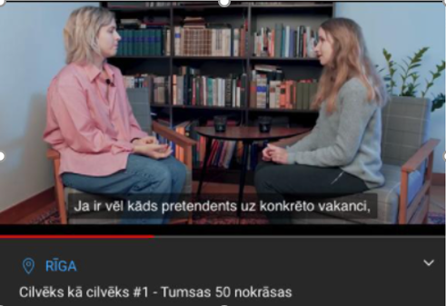

14. attēls. Subtitru “labās” prakses piemērs.

Attēlā redzami tā dēvētie “slēgtie” subtitri, kas ir veidoti YouTube platformā. To teksts ir salasāms, jo burtu izmērs un krāsu kontrasts ir optimāls. Ja šajos subtitros būtu jāveic labojumi, to ātri un ērti varētu izdarīt tiešsaistē.

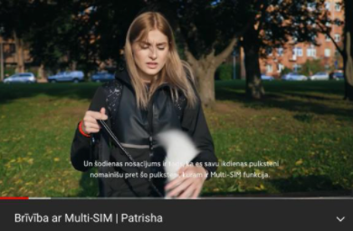

15. attēls. Subtitru “sliktās” prakses piemērs.

Attēlā redzami tā dēvētie “atvērtie” subtitri, kas ir iestrādāti konkrētajā video materiālā attēla formātā. Tiem nav fona un burtu izmērs nav optimāls, tāpēc subtitri nav salasāmi. Ja šajos subtitros būtu jāveic labojumi, video no tīmekļvietnes un/vai YouTube vai kādas citas alternatīvās multimediju satura atskaņošanas platformas būtu jāizdzēš un pēcāk jāpublicē no jauna.

##### **11.1.2. Teksta noraksts (*transcript*)**

Tas ir multimediju satura attēlojums teksta formātā, kas tiek publicēts uzreiz zem konkrētā ieraksta. Lai gan audio un video materiālu teksta norakstiem ir vienots mērķis – palīdzēt lietotājiem labāk tajos labāk orientēties, uztvert to saturu, šo materiālu teksta noraksta izveides principi nedaudz atšķiras.

Video faila teksta noraksts ir detalizēts tā satura atšifrējums. Parasti tajā tiek dublēts viss subtitru saturs, izņemot laika kodus, kas lietotājiem ļauj gūt visai konkrētu priekšstatu par video faila saturu, to neskatoties. Lai arī šī video satura alternatīva primāri ir paredzēta cilvēkiem ar redzes traucējumiem, to novērtē arī citi lietotāji. Piemēram, cilvēki, kuriem ir jāapstrādā liels informācijas apjoms, meklējot tīmeklī materiālus par viņiem saistošām tēmām. Ja viņiem aktuālie atslēgvārdi būs iekļauti jūsu video teksta norakstā, ir ļoti liela iespēja, ka meklēšanas platforma (piemēram, Google vai Yandex) piedāvās šo video kā vienu no atlasītājiem resursiem.

Savukārt audio faila teksta noraksts ir jēgpilns tā satura apraksts jeb atstāstījums teksta formātā, kas parasti tiek izmantots radio raidījumu un podkāstu piekļūstamības nodrošināšanai. Audio failiem, kas laika ziņā pārsniedz 10 līdz 15 minūtes, parasti tiek veidoti vispārīgi apraksti, iekļaujot vien būtiskāko informāciju, runaspersonu citātus. Bet īsākiem audio failiem tie var būt arī ļoti detalizēti – teju kā video failu teksta noraksti.

##### **11.1.3. Audio apraksts (*audio description*)**

Tas ir video satura apraksts audio formātā, kura mērķis ir palīdzēt cilvēkiem ar redzes traucējumiem uztvert konkrētā video kontekstu. Parasti šādus aprakstus izmanto filmām – atskaņojot filmu, ir dzirdamas ne vien visas oriģinālās skaņas (dialogi, trokšņi, mūzika u.c.), bet arī balss, kura fonā stāsta par to, kas konkrētajā brīdī notiek ekrānā.

Šādus aprakstus īpaši ieteicams veidot video materiāliem, kuriem skaņa nav paredzēta. Piemēram, tā dēvētajiem noskaņas video, kas nereti tiek izmantoti, veidojot dažādu pasākumu atskatus. Šajā gadījumā ir īsi jāizstāsta video redzamās lietas, darbības utt., lai cilvēkam, kurš to neredz, rodas aptuvens priekšstats par to, kas tajā atspoguļots.

Raugoties no tehniskā viedokļa, audio apraksts ir alternatīvais video ieraksta skaņu celiņš. Tas var būt iekļauts video failā kā atsevišķs skaņu celiņš vai arī publicēts kā atsevišķs audio faila pielikums. Piemēram, YouTube platformā ir atsevišķs spraudnis, kas ļauj pievienot šādu pielikumu.

Jāpiebilst, ka fokusēties piekļūstama multimediju satura izveidē tikai uz lietotājiem ar redzes un dzirdes traucējumiem nevar. Piemēram, pieredze liecina, ka lietotāji bez šādiem traucējumiem subtitrus izmanto ievērojami biežāk nekā lietotāji ar tiem. Iemesls – ir virkne situāciju, kad video saturu ikdienā lietot ir apgrūtinoši un pat neiespējami, piemēram, fona trokšņi, atrašanās publiskās vietās, izlādējušās austiņas, bērni ar trauslu miegu, runaspersonu akcents, multimediju satura oriģinālās valodas nepārzināšana u.c.

#### **11.2. Labā prakse**

Multimediju saturs digitālajā vidē tiek atskaņots īpaši šim nolūkam paredzētos atskaņotājos (*media players*). Populārākie no tiem ir YouTube un Vimeo. Taču mēdz būt arī īpaši programmēti atskaņotāji kādai konkrētai tīmekļvietnei.

Lai arī dizaina ziņā multimediju atskaņotāji atšķiras, tos visus vienojošais faktors ir tā dēvētais kontroles panelis, kurā ir iezīmētas dažādas vadīklas (*media player controls*) jeb “pogas” multimediju satura kontrolei – izslēgšanai, skaļuma regulēšanai, subtitru ieslēgšanai, ātruma kontrolei u.tml. Liela daļa šo vadīklu parādās pēc noklusējuma. Taču dažas var iestatīt manuāli. Tās nereti tiek atiestatītas. Biežāk izplatītais iemesls šādai rīcībai ir estētiskie apsvērumi. Proti, pastāv uzskats – jo mazāk “pogu” ir šajā atskaņotājā, jo labāk. Vai tā tiešām ir? Tas ir diskutabls jautājums.

Ņemot vērā, ka nav ieteicams izmantot multimediju satura automātiskās atskaņošanas funkciju – audio un video ierakstu skaņai nav jāieslēdzas, līdzko tiek atvērta tīmekļvietnes lapa vai sadaļa, kurā tie ir publicēti. Tāpēc galvenās vadīklas, kurām jābūt iezīmētām multimediju satura atskaņotājos, ir:

* vadīkla, kas ļauj apturēt vai aizvērt ierakstu jebkurā brīdī;
* vadīkla, kas ļauj regulēt ieraksta skaļumu.

Labā prakse paredz arī to, ka jebkuram audio un video materiālam, kas tiek publicēts digitālajā vidē, nepieciešama vismaz viena satura alternatīva. Visbiežāk izmantotais risinājums video materiālu piekļūstamības nodrošināšanā ir subtitri, ko papildina īss, vispārīgs apraksts (pieteikums), lai radītu lietotājiem priekšstatu par tā saturu.

Ja video ieraksts ir garš (sākot no 30 min), šos aprakstus ieteicams papildināt ar vispārīgu tā satura plānu, norādot galvenās tēmas, kas tiek atspoguļotas video materiālā, kā arī aptuveno sākuma laiku katrai no šīm tēmām (šo pašu taktiku ieteicams izmantot arī audio failiem). Tas lietotājiem palīdzēs labāk orientēties video saturā.

Pieredze liecina, ka ne visi video materiāli, kuriem izveidoti subtitri, ir līdz galam piekļūstami, jo arī to izveidē ir jāievēro noteikti piekļūstamības principi:

* Veidojiet slēgtos, nevis atvērtos subtitrus. Ja subtitri iestrādāti video materiālā attēla formātā, ekrāna lasīšanas ierīces tos izlasīt nevar. Arī dažādās meklēšanas platformās (Google, Yandex u.c.) šādiem video ir zemāki rezultāti.
* Lieciet subtitrus tā, lai to sākums un beigas sakrīt ar balss tekstu. Taču ņemiet vērā, ka minimālais subtitru atrādīšanas laiks ir 1,5 sekundes.
* Norādiet visas runaspersonas – arī fona balsi. Piemēram: “Jānis Bērziņš: Savu karjeru sāku kā skolotājs.”, “(Ilze) Kā nodrošināt pakalpojuma pieejamību?” vai “>>Eksperts: Šogad nozarē plānots rekordliels eksporta apjoma pieaugums.”
* Iekļaujiet subtitros informāciju par izteiksmīgiem žestiem (ja tiem ir nozīme) un papildu skaņām, lai veiksmīgāk nodotu video noskaņu, liekot šo informāciju parastajās iekavās vai kvadrātiekavās. Piemēram: (skolotāja nopūšas), [skan dramatiska/priecīga mūzika], (ministrs noplāta rokas) u.tml.
* Atšifrējiet video izmantotos dziesmu vārdus. Lai norādītu, ka skan dziesma (fonā vai kāds no video varoņiem dzied), izmantojiet simbolus – notis vai mirkļbirkām raksturīgo režģi. Piemēram: Paņem savus alvas zaldātiņus, nāc uz manām trepēm spēlēties  vai # Nāk rudens apgleznot Latviju, bet nepūlies, necenties tā #.
* Rakstiet skaitļus līdz desmit ar vārdiem, bet lielākus – ar cipariem. Piemēram: “Ministram šodien ieplānotas trīs vizītes.”, “Vairāk nekā 70% pasaules tīmekļvietņu nav piekļūstamas.”.
* Izmantojiet lielos burtus pēc piederības – sākot teikumu, rakstot īpašvārdus u.tml. Noteiktu vārdu, teikumu izcelšana ar lielajiem burtiem nav vēlama, bet ir pieļaujama vien tikai, lai norādītu uz kliegšanu.
* Veidojiet subtitrus no vienkāršiem nepaplašinātiem un vienkāršiem paplašinātiem teikumiem.
* Izvairieties no svešvārdiem, slenga, idiomām u.tml. – iespēju robežās aizstājiet šos vārdus, frāzes ar vienkāršākiem sinonīmiem, jo cilvēkiem ar dzirdes traucējumiem var būt grūtības uztvert to nozīmi.
* Neizmantojiet subtitriem vairāk par divām teksta līnijām. Un ņemiet vērā, ka optimālais zīmju skaits vienā līnijā ir 32.
* Izvairieties no liekvārdības.
* Iekļaujiet subtitros visu vizuālo informāciju, kas tiek izmantota video noformējumā: video nosaukums, runaspersonu vārdi, uzvārdi un amati, fakti un dati, atziņas u.c. Ja šīs informācijas apjoms ir pārāk liels, tāpēc pārējo subtitru sākums un beigas nesakrīt ar balss tekstu un/vai nav iespējams nodrošināt minimālo subtitru atrādīšanas laiku, iekļaujiet šo to teksta norakstā.
* Pārliecinieties, vai subtitros nav pareizrakstības un gramatikas kļūdu.

#### **11.3. Testēšana**

Lai noskaidrotu, vai izmantotās multimediju satura alternatīvas atbilst piekļūstamības principiem, jums ir jāpārbauda trīs lietas:

* tastatūras piekļuve;
* multimediju satura kontroles mehānismi;
* subtitru kvalitāte.

##### **11.3.1. Tastatūras piekļuves pārbaude**

Tās mērķis ir pārliecināties, ka visas multimediju atskaņotāja vadīklas ir iezīmētas un piekļūstamas ar tastatūru. Lai to izdarītu, sekojiet līdzi šo vadlīniju 3. nodaļas 3.2. punktā aprakstītajiem soļiem.

##### **11.3.2. Multimediju satura kontroles mehānismu pārbaude**

Tās primārais mērķis ir pārliecināties, ka audio un video saturs, atverot tīmekļvietni, kurā tas publicēts, netiek atskaņots automātiski (īpaši raksturīgi tas ir reklāmām un tīmekļvietņu sākumlapas noformējumā ietvertajiem video). Tāpēc:

1. Atveriet jebkuru jūsu organizācijas tīmekļvietnē publicēto audio vai video ierakstu.
2. Pārliecinieties, ka multimediju atskaņotājā ir iezīmētas tā satura kontroles vadīklas, kas ļauj aizvērt ierakstu un regulēt tā skaļumu. Savukārt, ja audio vai video saturs tiek atskaņots automātiski – līdzko tiek atvērta tīmekļvietnes sadaļa, kurā tas publicēts, pārliecinieties, ka ieraksts apstājas pēc 3 sekundēm.
3. Papildus varat pārbaudīt, vai ir iespēja regulēt audio vai video ieraksta atskaņošanas ātrumu. Lielākajā daļā atskaņotāju (piemēram, YouTube) to var mainīt iestatījumos. Uzklikšķiniet uz ikonas atskaņotāja labajā apakšējā stūrī, kas vizuāli atgādina zobratu. Izvēlieties izvēlni Atskaņošanas ātrums (*Playback Speed*). Pārliecinieties, ka papildu izvēlnē, kas atveras, ir audio un video satura atskaņošanas ātruma maiņas iespējas (vienumi līdz 1 ļauj palēnināt atskaņošanas ātrumu, bet vienumi virs 1 – paātrināt).

##### **11.3.3. Subtitru kvalitātes pārbaude**

Lai pārbaudītu subtitru kvalitāti, vispirms ir jāpārliecinās, ka tie konkrētajam video ir pievienoti:

1. Atveriet jebkuru jūsu organizācijas tīmekļa vietnē publicēto video materiālu.
2. Ja tam uzreiz parādās subtitri, pārbaudiet, kāda veida subtitri tie ir – atvērtie, slēgtie vai automātiskie:

* Nospiediet video loga rīkjoslā pogu “CC”. Ja subtitri nepazūd, tie ir atvērti. Tāpat atvērtajiem subtitriem fonā var nebūt kontrastējoša krāsas līnija, kas ir tipiska slēgto subtitru iezīme.
* Palieliniet video pa visu ierīces ekrānu. Ja subtitri pielāgojas ekrāna izmēram, tie ir slēgti. Īpaši uzskatāmi šī atšķirība ir redzama viedtālruņa ekrānā, tāpēc iestatiet datorā viedtālruņa skatījuma režīmu. Šim nolūkam nospiediet taustiņu kombināciju Ctrl + Shift + C. Ekrāna labajā pusē atvērsies logs. Nospiediet tā rīkjoslā uz ikonas, kurā attēloti divi dažādu izmēru kvadrāti. Tagad jūs varat novērtēt, kā subtitri izskatās video ierakstos, kas tiek atskaņoti viedtālrunī.
* Ja subtitri parādās burtu pa burtam vai vārdu pa vārdam, nevis kā pilns teikums, un šķiet neloģiski, tie ir automātiski.

1. Ja subtitri neparādās uzreiz, iespējams, jums tie nav aktivizēti. Nospiediet video loga rīkjoslā pogu “CC”. Ja subtitri neparādās, to nav. Savukārt, ja subtitri pēc šīs pogas nospiešanas parādās, pārliecinieties, ka tie ir izveidoti atbilstoši 11.2. punktā aprakstītajiem labās prakses principiem.

## **TURPMĀKIE SOĻI**

Kad tīmekļvietnes novērtējums atbilstoši 11 galvenajiem šajās vadlīnijās aprakstītajiem piekļūstamības aspektiem ir veikts, ir laiks izvērtēt rezultātus un izstrādāt turpmākās rīcības plānu.

Ja tīmekļvietnē ir konstatēti piekļūstamības ierobežojumi, šis plāns ir visai skaidrs – nepilnības ir jānovērš, turklāt – jo ātrāk, jo labāk. Tomēr arī tad, ja šādi ierobežojumi nav konstatēti, par piekļūstamību aizmirst nevar. Jo tas, ka šodien visi tīmekļvietnes elementi ir piekļūstami, nenozīmē, ka tie tādi būs arī rīt, parīt un aizparīt.

Tīmekļvietnes ir ļoti nozīmīgs kanāls organizāciju komunikācijas uzturēšanai ar to esošo un potenciālo mērķa auditoriju, tāpēc to saturs nepārtraukti tiek aktualizēts – tajās tiek publicēti jaunumi, veidotas jaunas sadaļas, jauni dizaina elementi. Kļūdīties ir ļoti vienkārši, par ko liecina arī līdzšinējā pieredze.

Tāpēc piekļūstamībai ir jākļūst par organizācijas ikdienu. Par tās dzīvesveidu. Tas nozīmē, ka tīmekļvietnes novērtējums atbilstoši piekļūstamības vadlīnijām ir jāuztver gluži kā obligātā veselības pārbaude, kas ir jāveic regulāri, piemēram, reizi gadā.

Sistemātiska novērtējuma rezultātu apkopošana un analīze ļauj arī objektīvi izvērtēt, vai tīmekļvietnei būtu nepieciešams veikt pilnīgu piekļūstamības novērtējumu atbilstoši [WCAG 2.1 vadlīniju prasībām](https://www.w3.org/WAI/eval/report-tool/#!/). Un, vai tās izvērtēšanai nebūtu jāizmanto arī lietotāju testi. Jo ir svarīgi paturēt prātā, ka šī novērtējuma ietvaros tiek pārbaudīta tīmekļvietnes atbilstība tikai 11, nevis visiem piekļūstamības aspektiem, attiecīgi – arī pozitīvu novērtējuma rezultātu gadījumā tajā var būt novērojami piekļūstamības ierobežojumi.

## **PAPILDU RESURSI**

Lai veiktu vispārīgu tīmekļvietnes piekļūstamības novērtējumu, kas paredz kvalitatīvu tās atbilstoši galvenajiem piekļūstamības aspektiem, pietiek ar šajās vadlīnijās aprakstītajiem novērtējuma veikšanai nepieciešamajiem rīkiem. Savukārt, ja vēlaties gūt lielāku izpratni par piekļūstamas tīmekļvietnes izveides principiem, tostarp veikt padziļinātu savas tīmekļvietnes novērtējumu, jums lieti noderēs zemāk apkopotie resursi. Tie ir pieejami tikai angļu valodā.

Padziļināta tīmekļvietņu piekļūstamības novērtējuma apraksts atbilstoši WCAG 2.1 vadlīnijām: [https://www.w3.org/WAI/eval/report-tool/#!/#%2F](https://www.w3.org/WAI/eval/report-tool/#!/)

Video instrukcija padziļināta tīmekļvietnes piekļūstamības novērtējuma veikšanai atbilstoši WCAG 2.1 vadlīnijām: <https://www.w3.org/WAI/test-evaluate/conformance/wcag-em/#video>

Rīks, kas ļauj atlasīt WCAG 2.1. vadlīniju punktus par konkrētiem piekļūstamības aspektiem, kas jāņem vērā, tos vērtējot, kā arī palīdz saprast, kuriem tieši šo vadlīniju punktiem atbilst konkrētā problēma: <https://www.w3.org/WAI/WCAG21/quickref/>

WCAG 2.1 vadlīniju skaidrojums no dažādu lietotāju skatu punkta: <https://www.w3.org/WAI/people-use-web/user-stories/>

## **PIELIKUMI**

Šim dokumentam ir divi pielikumi:

1. pielikums: Piekļūstamības izvērtēšanas protokola veidlapa uz 1 lapas.

2. pielikums: Piekļūstamības izvērtēšanas protokols (paraugs) uz 1 lapas.

|  |  |
| --- | --- |
| **PIELIKUMS** | 1. pielikums |

**PIEKĻŪSTAMĪBAS IZVĒRTĒŠANAS PROTOKOLA VEIDLAPA**

|  |  |  |  |  |
| --- | --- | --- | --- | --- |
| Tīmekļvietnes atbilstība piekļūstamības prasībām veikta (veikšanas datums): |  |  | Tīmekļvietnes piekļūstamības pārbaudi veica (vārds, uzvārds, amats, paraksts): |  |
| Iestādes nosaukums: |  |  | Tīmekļvietnes piekļūstamības pārbaudi veica (vārds, uzvārds, amats, paraksts): |  |
| Tīmekļvietnes domēna nosaukums (URL): |  |  |  |  |

|  |  |  |  |  |  |  |  |  |  |  |  |
| --- | --- | --- | --- | --- | --- | --- | --- | --- | --- | --- | --- |
| **Novērtētās lapas** | **Galvenā navigācija** | **Pamatstruk-tūras pārbaude** | **Tastatūras piekļuve un vizuālais fokuss** | **Formu lauki un kļūdu paziņojumi** | **Attēlu tekstuālā alternatīva** | **Virsraksti** | **Krāsu kontrasti** | **Teksta izmēra tālummaiņa** | **Lapu nosaukumi** | **Saturs, kas kustas, mirgo un zibsnī** | **Multimediju (audio, video) satura alternatīvas** |
|  |  |  |  |  |  |  |  |  |  |  |  |
|  |  |  |  |  |  |  |  |  |  |  |  |
|  |  |  |  |  |  |  |  |  |  |  |  |
|  |  |  |  |  |  |  |  |  |  |  |  |
|  |  |  |  |  |  |  |  |  |  |  |  |

Aizpildot tabulu, rīkoties šādi: 1) ja pārbaudāmais elements atbilst noteiktajām piekļūstamības prasībām, atzīmējiet tabulā konkrētajā ailē “Atbilst”; 3) ja pārbaudāmais aspekts neatbilst noteiktajām piekļūstamības prasībām, atzīmējiet “Neatbilst”; 3) ja pārbaudāmais elements neatrodas izvēlētajā lapā, atzīmējiet “Nav attiecināms”. Šūnām, kurās norādīts “Neatbilst”, ieteicams pievienot komentāru , kas tieši neatbilst. Šī informācija būs nepieciešama, aizpildot piekļūstamības paziņojuma formu.

Pārbaudi apstiprināja (vārds, uzvārds, amats):

* Pārbaudes protokolu atbilstoši iestādē noteiktajai iekšējai dokumentu aprites kārtībai apstiprina iestādes vadītājs (atbilstoši MK 14.07.2020. noteikumu Nr. 445 4. punktam).

ŠIS DOKUMENTS IR ELEKTRONISKI PARAKSTĪTS AR DROŠU ELEKTRONISKO PARAKSTU UN SATUR LAIKA ZĪMOGU

|  |  |
| --- | --- |
| **PIELIKUMS** | 2. pielikums |

**PIEKĻŪSTAMĪBAS IZVĒRTĒŠANAS PROTOKOLS (PARAUGS)**

|  |  |  |  |  |  |  |  |  |  |  |  |  |  |  |  |
| --- | --- | --- | --- | --- | --- | --- | --- | --- | --- | --- | --- | --- | --- | --- | --- |
| Tīmekļvietnes atbilstība piekļūstamības prasībām veikta (veikšanas datums): | | 22.08.2020 | | | | |  | Tīmekļvietnes piekļūstamības pārbaudi veica (vārds, uzvārds, amats, paraksts): | | | | | Liene Bērziņa, Sabiedrisko attiecību departamenta vadītāja | | |
| Iestādes nosaukums: | | Vides aizsardzības un reģionālās attīstības ministrija | | | | |  | Tīmekļvietnes piekļūstamības pārbaudi veica (vārds, uzvārds, amats, paraksts): | | | | | Roberts Liepiņš, sabiedrisko attiecību speciālists | | |
| Tīmekļvietnes domēna nosaukums (URL): | | https://www.varam.gov.lv/lv | | | | |  |  | | | | |  | | |
| **Novērtētās lapas** | **Galvenā navigācija** | | **Pamatstruk-tūras pārbaude** | **Tastatūras piekļuve un vizuālais fokuss** | **Formu lauki un kļūdu paziņojumi** | **Attēlu tekstuālā alternatīva** | | | **Virsraksti** | **Krāsu kontrasti** | **Teksta izmēra tālummaiņa** | **Lapu nosaukumi** | | **Saturs, kas kustas, mirgo un zibsnī** | **Multimediju (audio, video) satura alternatīvas** |
| varam.gov.lv/lv | Atbilst | |  |  |  |  | | |  |  |  |  | |  |  |
| varam.gov.lv/lv/darbinieki | Neatbilst | |  |  |  |  | | |  |  |  |  | |  |  |
| varam.gov.lv/lv/jaunums/ar-pirmo-seminaru-vidzemes-regiona-valsts-vides-dienests-uzsak-izglitojosu-kampana-par-vides-aizsardzibas-prasibam-autoservisiem | Nav attiecināms | |  |  |  |  | | |  |  |  |  | |  |  |
| .... |  | |  |  |  |  | | |  |  |  |  | |  |  |
|  |  | |  |  |  |  | | |  |  |  |  | |  |  |

Aizpildot tabulu, rīkoties šādi: 1) ja pārbaudāmais elements atbilst noteiktajām piekļūstamības prasībām, atzīmējiet tabulā konkrētajā ailē “Atbilst”; 3) ja pārbaudāmais aspekts neatbilst noteiktajām piekļūstamības prasībām, atzīmējiet “Neatbilst”; 3) ja pārbaudāmais elements neatrodas izvēlētajā lapā, atzīmējiet “Nav attiecināms”. Šūnām, kurās norādīts “Neatbilst”, ieteicams pievienot komentāru , kas tieši neatbilst. Šī informācija būs nepieciešama, aizpildot piekļūstamības paziņojuma formu.

Pārbaudi apstiprināja (vārds, uzvārds, amats): Jānis Ozoliņš, Iestādes vadītājs

* Pārbaudes protokolu atbilstoši iestādē noteiktajai iekšējai dokumentu aprites kārtībai apstiprina iestādes vadītājs (atbilstoši MK 14.07.2020. noteikumu Nr. 445 4. punktam).

ŠIS DOKUMENTS IR ELEKTRONISKI PARAKSTĪTS AR DROŠU ELEKTRONISKO PARAKSTU UN SATUR LAIKA ZĪMOGU